
LAPORAN PERTANGGUNGJAWABAN REKAYASA SISTEM
APLIKASI PRESENSI SIASEK
(SISTEM KEHADIRAN REAL-TIME)
Pemilik & Pengembang:
ZAHRADEV
Pengguna:
SMP NEGERI 1 BIAU
Tahun Anggaran / Periode Akademik: 2026/2027
Identitas Repositori: siasek/aplikasi-absensi
Kerangka Kerja: Laravel 12.56.0 (PHP 8.2.1)
Basis Data Bersama: MySQL db_absen (89 Tabel)
Diterbitkan: 26 September 2026

LEMBAR PENGESAHAN
Dokumen Laporan Pertanggungjawaban (LPJ) Rekayasa Perangkat Lunak dengan judul "APLIKASI PRESENSI SIASEK (SISTEM KEHADIRAN REAL-TIME) SMP NEGERI 1 BIAU" telah disusun, diperiksa, dan diverifikasi berdasarkan kondisi faktual kode sumber, basis data aktif, dan bukti antarmuka operasional.
Parameter Administrasi | Informasi Faktual
Pemilik & Pengembang | Zahradev
Pengguna Layanan | SMP Negeri 1 Biau
Bentuk Pemanfaatan | Sewa/Penggunaan layanan aplikasi
Cakupan Layanan | Penggunaan dan pengembangan/penyesuaian
Tarif Layanan | Rp1.000,- (seribu rupiah) per siswa per bulan
Keberlanjutan Penggunaan | Mengikuti ketentuan kerja sama dan pembayaran layanan bulanan

Disusun oleh,  Pemilik & Pengembang Aplikasi  Zahradev | Mengetahui,  Wakil Kepala Sekolah Bidang Kurikulum
( _____________________________ )  NIP. _________________________ | ( _____________________________ )  NIP. _________________________
Mengesahkan,
Kepala SMP Negeri 1 Biau
( _____________________________ )
NIP. _________________________
Tanggal Pengesahan: ____________________

KATA PENGANTAR
Puji syukur kami panjatkan ke hadirat Tuhan Yang Maha Esa atas terselesaikannya proses perancangan, pengembangan, pengintegrasian, dan audit teknis terhadap Aplikasi Presensi SIASEK (Sistem Kehadiran Real-time) di SMP Negeri 1 Biau.
Aplikasi Presensi SIASEK dibuat dan dikembangkan oleh Zahradev sebagai pemilik/pemegang hak atas aplikasi sesuai dengan ketentuan kerja sama yang berlaku. SMP Negeri 1 Biau menggunakan aplikasi tersebut sebagai pengguna layanan untuk mendukung pelaksanaan presensi dan pengelolaan kehadiran di lingkungan sekolah.
Pemanfaatan aplikasi dilaksanakan melalui skema sewa/penggunaan layanan aplikasi yang mencakup penggunaan serta pengembangan/penyesuaian sistem, dengan biaya sebesar Rp1.000,- (seribu rupiah) per siswa per bulan. Keberlanjutan hak penggunaan layanan mengikuti ketentuan kerja sama dan pembayaran layanan bulanan yang disepakati para pihak.
Dokumen Laporan Pertanggungjawaban (LPJ) ini disusun sebagai bentuk transparansi, akuntabilitas, dan dokumentasi rekayasa perangkat lunak resmi atas seluruh pekerjaan pengembangan sistem yang telah direalisasikan. Laporan ini didasarkan secara ketat pada *bukti empiris kode sumber (source code)*, catatan pengujian otomatis, pemeriksaan transaksi basis data aktif, serta observasi runtime server.
Kami menyampaikan apresiasi dan terima kasih yang sebesar-besarnya kepada pimpinan sekolah, tim kurikulum, petugas piket, dewan guru, dan staf tata usaha SMP Negeri 1 Biau atas kolaborasi yang terbangun selama pengembangan ekosistem ini.
Biau, 26 September 2026
Zahradev (Pemilik & Pengembang Aplikasi)
bekerja sama dengan
SMP Negeri 1 Biau (Pengguna Layanan)

DAFTAR ISI
LEMBAR PENGESAHAN ii
KATA PENGANTAR iii
DAFTAR ISI iv
DAFTAR TABEL v
DAFTAR GAMBAR vi
RINGKASAN EKSEKUTIF vii
BAB I PENDAHULUAN 1
1.1 Latar Belakang 1
1.2 Permasalahan 1
1.3 Tujuan 2
1.4 Sasaran Pengguna 2
1.5 Manfaat 2
1.6 Ruang Lingkup 2
BAB II GAMBARAN UMUM APLIKASI 3
2.1 Identitas Aplikasi 3
2.2 Deskripsi Sistem 3
2.3 Arsitektur 3
2.4 Teknologi 4
2.5 Lingkungan Pengembangan 4
2.6 Integrasi Sistem 4
2.7 Pihak Pengembang, Kepemilikan, dan Skema Layanan 5
2.8 Riwayat Pengembangan Aplikasi 5
BAB III PERANCANGAN DAN IMPLEMENTASI 7
3.1 Modul Sistem 7
3.2 Fitur Aplikasi 7
3.3 Role Pengguna 8
3.4 Authentication & Authorization 8
3.5 Database & API 8
BAB IV PENGUJIAN DAN HASIL 10
4.1 Metodologi Pengujian 10
4.2 Pengujian Otomatis 10
4.3 Pengujian Manual & Bukti Visual 11
BAB V PENUTUP 12
5.1 Kesimpulan & Rekomendasi 12
LAMPIRAN A - MATRIKS FITUR 14
LAMPIRAN B - MATRIKS PENGUJIAN 18
LAMPIRAN C - DAFTAR BUKTI 21
LAMPIRAN D - DAFTAR SCREENSHOT 23
LAMPIRAN E - GALERI SCREENSHOT AKTUAL 25
LAMPIRAN F - DIAGRAM ARSITEKTUR SISTEM 32
LAMPIRAN G - DIAGRAM DATABASE OVERVIEW 33

DAFTAR TABEL
Tabel 1. Parameter Administrasi & Informasi Layanan ii
Tabel 2. Identitas Aplikasi SIASEK 3
Tabel 3. Rincian Layanan & Kepemilikan Zahradev 5
Tabel 4. Timeline 6 Tahap Pengembangan Repositori 6
Tabel A.1. Rekapitulasi Statistik Status Kelengkapan 47 Fitur 14
Tabel A.2. Matriks Kelengkapan Fitur Berdasarkan Domain Sistem 14
Tabel B.1. Ringkasan Eksekusi Automated Tests (25 Test Cases) 18
Tabel B.2. Tabel Rinci Hasil Uji Otomatis per Test Case 18
Tabel B.3. Matriks Pengujian Manual & Verifikasi Antarmuka 19
Tabel C.1. Korelasi Bukti Faktual Repositori dan Runtime (E-01 s.d. E-30) 21
Tabel C.2. Indeks Bukti Riwayat Repositori Git (RPG-01 s.d. RPG-04) 22
Tabel D.1. Rekapitulasi Target dan Realisasi Bukti Screenshot (SS-01 s.d. SS-27) 23

DAFTAR GAMBAR
Gambar 1. Halaman Login Multi-Role (Bukti: SS-01) 25
Gambar 2. Scanner Presensi Gerbang Kamera & QR (Bukti: SS-02) 25
Gambar 3. Scanner Validasi Izin Siswa Keluar/Masuk Gerbang (Bukti: SS-03) 25
Gambar 4. Dashboard Administrator Sistem (Bukti: SS-04) 26
Gambar 5. Dashboard Guru & Rekap Jadwal Mengajar (Bukti: SS-05) 26
Gambar 6. Rekapitulasi Presensi Mata Pelajaran (Bukti: SS-07) 26
Gambar 7. Analitik Kehadiran Siswa per Mata Pelajaran (Bukti: SS-09) 27
Gambar 8. Antarmuka Presensi Guru Berbasis Geolocation GPS (Bukti: SS-10) 27
Gambar 9. Form Pengisian Jurnal Mengajar Harian Guru (Bukti: SS-11) 27
Gambar 10. Rekapitulasi Refleksi Pembelajaran Semester Guru (Bukti: SS-12) 28
Gambar 11. Pencatatan Catatan Anekdot & Sikap Peserta Didik (Bukti: SS-13) 28
Gambar 12. Dashboard Monitoring Kegiatan Kokurikuler (Bukti: SS-14) 28
Gambar 13. Riwayat Kehadiran Siswa pada Kegiatan Kokurikuler (Bukti: SS-15) 29
Gambar 14. Laporan Rekapitulasi Kegiatan Kokurikuler (Bukti: SS-16) 29
Gambar 15. Dashboard Portal Orang Tua Siswa (Bukti: SS-17) 29
Gambar 16. Form Pengajuan Surat Izin oleh Wali Murid (Bukti: SS-18) 30
Gambar 17. Panduan Penggunaan Portal untuk Orang Tua (Bukti: SS-19) 30
Gambar 18. Fitur Komunikasi & Pesan Orang Tua ke Guru (Bukti: SS-20) 30
Gambar 19. Panel Intervensi & Disposisi Izin oleh Admin (Bukti: SS-21) 31
Gambar 20. Dashboard Eksekutif Kepala Sekolah (Bukti: SS-22) 31
Gambar 21. Pusat Generator Laporan Presensi Lengkap (Bukti: SS-23) 31
Gambar 22. Supervisi Ketercapaian Jurnal Mengajar Guru (Bukti: SS-24) 32
Gambar 23. Verifikasi Hubungan Akun Orang Tua dan Siswa (Bukti: SS-25) 32
Gambar 24. Pengaturan Tampilan Sistem & Branding Sekolah (Bukti: SS-26) 32
Gambar 25. Halaman Fallback Mode Offline PWA (Bukti: SS-27) 32
Gambar 26. Diagram Arsitektur Sistem SIASEK SMP Negeri 1 Biau 33
Gambar 27. Diagram Database Overview SIASEK (MySQL db_absen - 89 Tabel) 34

RINGKASAN EKSEKUTIF
Laporan Pertanggungjawaban ini menyajikan evaluasi komprehensif atas pengembangan Aplikasi Presensi SIASEK pada SMP Negeri 1 Biau yang dibuat dan dikembangkan oleh Zahradev selaku pemilik/pemegang hak atas aplikasi, yang dimanfaatkan oleh SMP Negeri 1 Biau melalui skema sewa/penggunaan layanan aplikasi dengan tarif Rp1.000,- (seribu rupiah) per siswa per bulan.
Pengembangan sistem ini telah berhasil merealisasikan 47 fitur teridentifikasi dengan status: 39 fitur terimplementasi penuh (83.0%), 6 fitur terimplementasi sebagian / dialihkan ke SIPADA (12.8%), 0 fitur belum terverifikasi (0.0%), dan 2 fitur di luar ruang lingkup (4.2%). Pengujian otomatis menunjukkan 25 test cases (6 lulus, 19 gagal, 29 asersi, durasi 19.37s).
Ringkasan metrik dan capaian rekayasa sistem:
1. Fondasi Arsitektur: Beroperasi di atas Laravel 12.56.0, PHP 8.2.1, MySQL db_absen (89 tabel fisik), Blade SSR, dan Face-API.js lokal.
2. Struktur Kode: Terdiri atas 68 controller, 32 model Eloquent, 10 middleware kustom, 268 rute terdaftar, dan 65 migrasi lokal berstatus Ran.
3. Rekam Bukti Visual: Berhasil mengumpulkan 25 berkas screenshot fisik PNG (SS-01 s.d. SS-05, SS-07, SS-09 s.d. SS-27), dengan 2 screenshot (SS-06 & SS-08) dicatat jujur sebagai belum terverifikasi.
4. Rekam Bukti Kode: Terindeks 30 bukti struktural (E-01 s.d. E-30) dan 4 bukti riwayat repositori (RPG-01 s.d. RPG-04).
5. Riwayat Repositori: Rentang periode pengembangan: 18 Juni 2025 s.d. 02 Agustus 2025 (46 hari kalender) mencatat 111 commit pada branch main (0 tag, 0 merge commit). Remote repository terdeteksi: https://github.com/ciemilsalim/aplikasi-absensi.git.
6. Evaluasi Keamanan: Autentikasi Bcrypt, CSRF protection, dan pembatasan role berjalan stabil dengan 1 temuan teknis pada endpoint /fix-storage-link.

BAB I PENDAHULUAN

1.1 Latar Belakang
Kedisiplinan kehadiran peserta didik dan pendidik merupakan fondasi utama dalam penyelenggaraan tata kelola sekolah menengah pertama yang akuntabel. Di SMP Negeri 1 Biau, kehadiran peserta didik pada saat apel pagi di gerbang sekolah dan keterlibatan aktif dalam setiap jam pelajaran di ruang kelas memiliki korelasi langsung terhadap ketercapaian target kurikulum serta keselamatan siswa selama berada di lingkungan sekolah.
Aplikasi Presensi SIASEK dibuat dan dikembangkan oleh Zahradev sebagai pemilik/pemegang hak atas aplikasi sesuai dengan ketentuan kerja sama yang berlaku. SMP Negeri 1 Biau menggunakan aplikasi tersebut sebagai pengguna layanan untuk mendukung pelaksanaan presensi dan pengelolaan kehadiran di lingkungan sekolah.
Pemanfaatan aplikasi dilaksanakan melalui skema sewa/penggunaan layanan aplikasi yang mencakup penggunaan serta pengembangan/penyesuaian sistem, dengan biaya sebesar Rp1.000,- (seribu rupiah) per siswa per bulan. Keberlanjutan hak penggunaan layanan mengikuti ketentuan kerja sama dan pembayaran layanan bulanan yang disepakati para pihak.
Sebelum penerapan sistem digital, presensi dilakukan menggunakan lembaran presensi fisik. Pola konvensional ini memiliki keterbatasan: rekapitulasi data yang lambat, rentannya ketidaksesuaian catatan antara gerbang dengan ruang kelas, keterlambatan informasi kepada orang tua murid, dan ketiadaan instrumen pemantauan real-time bagi Kepala Sekolah.
Untuk menjawab tantangan tersebut, dikembangkanlah Aplikasi Presensi SIASEK yang mengintegrasikan pemindaian kartu di gerbang, presensi KBM kelas oleh guru, jurnal mengajar, perizinan daring orang tua, serta pelaporan otomatis dalam satu ekosistem terpadu.

1.2 Permasalahan
1. Inefisiensi Rekapitulasi Manual: Proses rekapitulasi kehadiran bulanan dari kertas memakan waktu berhari-hari oleh tim tata usaha dan wali kelas.
2. Kesenjangan Informasi Orang Tua: Orang tua tidak dapat memantau secara langsung apakah anak yang berpamitan ke sekolah telah tiba dengan tepat waktu.
3. Anomali Presensi Jam Pelajaran: Terjadinya kasus siswa hadir di gerbang pagi namun meninggalkan ruang kelas (bolos) pada jam mata pelajaran tertentu tanpa terdeteksi segera oleh guru piket.
4. Dispensasi Gerbang Tidak Tercatat: Siswa yang keluar gerbang sekolah untuk urusan mendesak seringkali tidak terpantau batas waktu kepulangannya kembali ke sekolah.
5. Keterbatasan Perangkat Kios Gerbang: Perangkat komputer pemindai di pos gerbang memiliki spesifikasi komputasi terbatas, sehingga memerlukan aplikasi web yang ringan dan bebas dari beban rendering JavaScript klien yang berlebihan.

1.3 Tujuan
1. Membangun sistem pencatatan kehadiran siswa di gerbang berbasis barcode/QR dan pengenalan wajah (face recognition) yang beroperasi ringan dan stabil.
2. Mengotomasi deteksi siswa terlambat, tepat waktu, izin, sakit, dan alpa secara seketika.
3. Menyediakan modul presensi mata pelajaran bagi guru kelas yang dilengkapi pencatatan status khusus siswa bolos.
4. Menyediakan sistem pencatatan dispensasi gerbang (keluar-masuk sekolah) dengan pelacakan waktu kembali (permit system).
5. Menyediakan buku jurnal mengajar digital dan catatan anekdot karakter siswa bagi guru mata pelajaran.
6. Memfasilitasi portal mandiri bagi orang tua untuk memantau kehadiran anak, mengajukan izin sakit secara daring, dan berkomunikasi dengan wali kelas.
7. Menyajikan dasbor eksekutif bagi Kepala Sekolah untuk monitoring kehadiran harian secara menyeluruh.
8. Menghasilkan laporan rekapitulasi kehadiran siap cetak format PDF dan ekspor spreadsheet Excel.

1.4 Sasaran Pengguna
Petugas Satpam & Piket: Mengoperasikan kios pemindai gerbang masuk, pulang, dan permit scanner.
Guru Mata Pelajaran: Melakukan presensi KBM kelas, mengisi jurnal harian, dan mencatat anekdot siswa.
Wali Kelas: Memantau rekap absensi kelas bimbingan, menyetujui klaim orang tua, memverifikasi permohonan izin, dan mencetak rekap bulanan/triwulan.
Staf Tata Usaha / Admin: Melakukan entri perizinan manual surat fisik, konfigurasi radius geolokasi sekolah, dan mencetak laporan resmi.
Orang Tua / Wali Siswa: Memantau kehadiran anak secara real-time, mengajukan permohonan izin sakit daring, dan berkomunikasi via modul perpesanan internal.
Kepala Sekolah & Wakasek Kurikulum: Melakukan pengawasan statistik makro kehadiran harian dan supervisi verifikasi berkas jurnal mengajar guru.

1.5 Manfaat
Bagi Sekolah: Akurasi pencatatan kehadiran meningkat, rekapitulasi laporan kedisiplinan berlangsung otomatis, dan efisiensi waktu administrasi tercapai.
Bagi Guru: Administrasi presensi di awal jam pelajaran berlangsung ringkas sehingga alokasi waktu mengajar lebih produktif; arsip jurnal KBM dan refleksi tersimpan terstruktur.
Bagi Orang Tua: Memperoleh kepastian informasi mengenai kehadiran dan keselamatan anak di sekolah secara transparan.
Bagi Siswa: Menumbuhkan budaya disiplin kehadiran dan ketertiban administrasi perizinan.

1.6 Ruang Lingkup
Ruang lingkup aplikasi mencakup alur presensi harian gerbang, presensi KBM kelas, presensi ekstrakurikuler, presensi mandiri guru, perizinan, permit gerbang, jurnal mengajar, supervisi pimpinan, dan portal orang tua di SMP Negeri 1 Biau.
Pengelolaan data induk siswa, guru, kelas, rombel, dan perizinan Spatie dialihkan ke aplikasi mitra SIPADA melalui arsitektur basis data bersama (shared database).
Aplikasi tidak mencakup integrasi gateway perpesanan pihak ketiga berbayar (WhatsApp/SMS) dan tidak mencakup modul transaksi keuangan/SPP.

BAB II GAMBARAN UMUM APLIKASI

2.1 Identitas Aplikasi
Aspek | Keterangan
Nama Aplikasi | Aplikasi Presensi SIASEK
Pemilik/Pemegang Hak Aplikasi | Zahradev
Pengembang | Zahradev
Pengguna Layanan | SMP Negeri 1 Biau
Bentuk Pemanfaatan | Sewa/Penggunaan layanan aplikasi
Cakupan Layanan | Penggunaan dan pengembangan/penyesuaian
Tarif | Rp1.000,- per siswa per bulan
Keberlanjutan Penggunaan | Mengikuti ketentuan kerja sama dan pembayaran layanan
Platform | Sesuai hasil audit (Web Server-Side Rendering Blade & Client-Side PWA)
Framework | Laravel 12.56.0
Database | MySQL
Status Penggunaan | Layanan aplikasi aktif sesuai hasil audit

INFORMASI LAYANAN PENGEMBANGAN
Item | Keterangan
Pemilik/Pemegang Hak Aplikasi | Zahradev
Penyedia/Pengembang | Zahradev
Pengguna Layanan | SMP Negeri 1 Biau
Bentuk Pemanfaatan | Sewa/Penggunaan layanan aplikasi
Tarif | Rp1.000,-/siswa/bulan
Dasar Pembayaran | Sesuai kesepakatan/administrasi layanan
Keberlanjutan Hak Penggunaan | Mengikuti pembayaran layanan bulanan dan kesepakatan para pihak

Keberlanjutan hak penggunaan layanan mengikuti ketentuan kerja sama dan pembayaran layanan bulanan yang disepakati para pihak.

2.2 Deskripsi Sistem
Aplikasi Presensi SIASEK merupakan aplikasi web berbasis arsitektur Server-Side Rendering (SSR) murni yang dibangun menggunakan template engine Blade dan Tailwind CSS. Pemilihan pendekatan SSR tradisional bertujuan menjamin kecepatan rendering, efisiensi memori, dan kompatibilitas penuh dengan perangkat keras kios pemindai kartu barcode/RFID USB di gerbang sekolah.
Sistem juga dilengkapi modul pemrosesan visual (Computer Vision) berbasis Face-API.js yang dieksekusi secara lokal pada peramban web (on-device client-side execution). Pendekatan ini memungkinkan verifikasi identitas wajah siswa dan guru dilakukan seketika tanpa memerlukan biaya API eksternal cloud dan tanpa membebani lalu lintas server sekolah.

2.3 Arsitektur
Aplikasi menerapkan arsitektur Monolithic MVC terintegrasi:
Presentation Layer: Blade Views terkompilasi, Tailwind CSS, Alpine.js, dan modul pemindai JavaScript (html5-qrcode, face-api.js).
Application & Logic Layer: 68 Controller modular (mencakup controller Web, API, dan Auth), 32 Model Eloquent, 10 Middleware kustom, 268 rute terdaftar, Form Request Validators, dan Eloquent ORM.
Background Layer: Laravel Task Scheduler yang mengoperasikan pengecekan otomatis ketidakhadiran siswa pada pukul 10:00 pagi hari kerja.
Persistence Layer: Relational Database Management System MySQL dengan skema db_absen (89 tabel fisik aktif).
Ekosistem Bus: Single Sign-On (SSO) berbasis token pertukaran data yang menghubungkan aplikasi dengan LMS Mokopani.
Struktur arsitektur lengkap didokumentasikan pada berkas Arsitektur_Sistem.mmd.

2.4 Teknologi
1. Bahasa Pemrograman & Runtime: PHP 8.2.1 ZTS x64 (OPcache aktif).
2. Framework Web: Laravel 12.56.0.
3. Template Engine: Laravel Blade Templating.
4. Desain & UI Tokens: Tailwind CSS v3.1.0 & @tailwindcss/forms v0.5.2.
5. Frontend Asset Tooling: Vite v6.2.4 & laravel-vite-plugin v1.2.0.
6. Library Pemindai: HTML5-QRCode v2.3.8 (pembacaan kamera web).
7. Computer Vision: Face-API.js (SSD MobileNet V1, Face Landmark 68, Face Recognition).
8. Dokumen & PDF: Barryvdh Laravel DomPDF v3.1.0.
9. Spreadsheet Engine: Maatwebsite Excel v3.1.66.
10. Autentikasi Token API: Laravel Sanctum v4.2.3.
11. Pustaka Kode QR: Simplesoftwareio Simple-QRCode v4.2.0.
12. Pencadangan Sistem: Spatie Laravel Backup v9.3.5.
Rincian spesifikasi dependensi tercatat pada technology-inventory.md.

2.5 Lingkungan Pengembangan
Lingkungan Lokal / Evaluasi:
Sistem Operasi: Windows 11 (NT 10.0 x64)
Stack Server: Laragon Suite (Apache/Nginx port 80, MySQL port 3306)
Runtime Verifikasi: php artisan serve --port=8002
Lingkungan Hosting Produksi:
Penyedia: Shared Hosting Hostinger (hPanel / Linux)
Root Path Server: /home/u478110651/presensi-smpn1biau/
Konfigurasi Symlink Publik: /home/u478110651/presensi-smpn1biau/public/storage
Domain LMS SSO Terkoneksi: https://mokopani-smpn1biau.zahradev.id

2.6 Integrasi Sistem
Aplikasi presensi beroperasi sebagai bagian terpadu dari ekosistem digital:
1. Integrasi Basis Data dengan SIPADA:
Aplikasi membaca tabel data induk students, teachers, school_classes, academic_years, dan tabel Spatie Permission (roles, model_has_roles) secara langsung. Seluruh rute CRUD master data di aplikasi presensi dialihkan ke portal SIPADA via middleware RedirectToSipada (E-03) guna menjaga prinsip single source of truth.
2. Integrasi Single Sign-On (SSO) dengan LMS Mokopani:
Menggunakan mekanisme token database acak 60 karakter pada tabel sso_tokens. Saat pengguna memilih tautan ke modul LMS, sistem menerbitkan token berdurasi 2 jam dan mengalihkan pengguna ke endpoint /sso/login?token=... di LMS Mokopani tanpa perlu memasukkan ulang kredensial login (E-23, E-24).

2.7 Pihak Pengembang, Kepemilikan, dan Skema Layanan
Aplikasi Presensi SIASEK dibuat dan dikembangkan oleh Zahradev sebagai pemilik/pemegang hak atas aplikasi sesuai dengan ketentuan kerja sama yang berlaku. SMP Negeri 1 Biau menggunakan aplikasi tersebut sebagai pengguna layanan untuk mendukung pelaksanaan presensi dan pengelolaan kehadiran di lingkungan sekolah.
Pemanfaatan aplikasi dilaksanakan melalui skema sewa/penggunaan layanan aplikasi yang mencakup penggunaan serta pengembangan/penyesuaian sistem, dengan biaya sebesar Rp1.000,- (seribu rupiah) per siswa per bulan. Keberlanjutan hak penggunaan layanan mengikuti ketentuan kerja sama dan pembayaran layanan bulanan yang disepakati para pihak.
Aspek | Keterangan
Pemilik/Pemegang Hak Aplikasi | Zahradev
Pengembang | Zahradev
Pengguna Layanan | SMP Negeri 1 Biau
Bentuk Pemanfaatan | Sewa/Penggunaan layanan aplikasi
Cakupan Layanan | Penggunaan dan pengembangan/penyesuaian
Tarif | Rp1.000,- per siswa per bulan
Keberlanjutan Penggunaan | Mengikuti ketentuan kerja sama dan pembayaran layanan

Rincian tata kelola layanan:
1. Pihak Pemilik dan Pengembang: Aplikasi dibuat, dirancang, dan dikembangkan oleh Zahradev selaku pemilik/pemegang hak atas aplikasi.
2. Pengguna Layanan: Pengguna akhir (end-user) dan penerima manfaat operasional adalah SMP Negeri 1 Biau (mencakup pimpinan sekolah, tim kurikulum, petugas piket/satpam, dewan guru, staf tata usaha, orang tua/wali murid, dan peserta didik).
3. Bentuk Pemanfaatan: Pemanfaatan sistem diselenggarakan dalam bentuk sewa/penggunaan layanan aplikasi. Model ini memfasilitasi sekolah untuk memanfaatkan seluruh modul aplikasi presensi sekaligus memperoleh dukungan pengembangan/penyesuaian fungsional sistem.
4. Tarif Layanan: Biaya layanan ditetapkan sebesar Rp1.000,- (seribu rupiah) per siswa per bulan, yang menjadi dasar pembiayaan operasional layanan aplikasi dan penyesuaian sistem sesuai kebutuhan operasional sekolah.
5. Keberlanjutan Hak Penggunaan: Hak pemanfaatan layanan berlanjut selama sekolah memenuhi ketentuan kerja sama dan pembayaran layanan bulanan yang disepakati para pihak.

2.8 Riwayat Pengembangan Aplikasi
Riwayat pengembangan aplikasi disusun berdasarkan rekam perubahan repositori Git (siasek/aplikasi-absensi) dan repositori remote GitHub (ciemilsalim/aplikasi-absensi) yang terverifikasi. Riwayat repository digunakan sebagai salah satu bukti pendukung untuk menunjukkan perkembangan teknis aplikasi dari waktu ke waktu.
Seluruh istilah teknis pengembangan mencakup komit (commit), cabang pengembangan (branch), penggabungan (merge), penanda versi (tag), dan permintaan penggabungan (pull request).

1. Statistik Riwayat Repositori
Rentang Periode Pengembangan: Rentang periode pengembangan: 18 Juni 2025 s.d. 02 Agustus 2025 (46 hari kalender).
Jumlah Komit (Commit)*: 111 Komit terdaftar pada cabang utama.
Jumlah Cabang (Branch)*: 1 Cabang utama (main).
Jumlah Penanda Versi (Tag)*: 0 Tag (Repository belum menggunakan penanda versi (tag) secara konsisten).
Jumlah Komit Penggabungan (Merge)*: 0 Komit Merge.
Remote Repository: Remote repository terdeteksi: https://github.com/ciemilsalim/aplikasi-absensi.git

2. Timeline Tahapan Pengembangan
No | Tanggal / Periode | Tahap Pengembangan | Ringkasan Perubahan Teknis | Bukti Repositori
1 | 18 – 19 Juni 2025 | Inisialisasi & Fondasi Sistem | Inisialisasi repositori, jam masuk/pulang, modal presensi, pencarian siswa dasbor, dan impor Excel data siswa. | c2b78ff s.d. 00f63d3
2 | 20 – 21 Juni 2025 | Antarmuka Admin & Pengaturan Sekolah | Penambahan kelas, logo sekolah, persentase kehadiran, mode gelap (dark mode), navigasi responsif, grafik dasbor, cetak laporan per kelas/bulan, serta CRUD data ortu & relasi ortu-siswa. | 0e6ddcb s.d. 97e9e27
3 | 22 – 23 Juni 2025 | Manajemen Guru & Pengajuan Izin | Halaman welcome page, layout autentikasi, impor Excel data guru/ortu, manajemen wali kelas, pengajuan izin sakit ortu, approval wali kelas, dan proteksi pemindai. | d1f1aad s.d. e6c85b1
4 | 24 – 27 Juni 2025 | Penguatan Pemindai & Fitur Interaktif | Navigasi sidebar, validasi koordinat GPS pemindai, indikator guru online, notifikasi izin wali kelas, halaman tentang aplikasi, pengumuman, sound scanner, dan checkpoint rilis internal (Checkpoint Versi 1). | cc12288 s.d. 27a3a1b
5 | 28 Juni – 17 Juli 2025 | Cadangan Data, PWA, & Pemindai Lanjutan | Backup file, grafik tren 7 hari, siswa perlu perhatian di dasbor guru, notifikasi alpa otomatis ke ortu, registrasi parent, permission & kamera scanner, PWA icon/manifest, dan cronjob alpa otomatis. | 42a02ee s.d. da7d411
6 | 20 Juli – 02 Agustus 2025 | Obrolan Ortu-Guru, Filter, & Paginasi | Konfirmasi hapus, filter kelas & cetak QR code, modul obrolan ortu-guru-admin, badge obrolan, perbaikan responsif obrolan mobile, role user operator, serta sortir & paginasi admin. | 0278b62 s.d. a280053

3. Riwayat Versi dan Penandaan Rilis
Repository belum menggunakan penanda versi (tag) secara konsisten. Seluruh dokumentasi teknis riwayat pengembangan terindeks pada berkas Riwayat_Pengembangan.md (Bukti RPG-01 s.d. RPG-04).

BAB III PERANCANGAN DAN IMPLEMENTASI

3.1 Modul Sistem
Aplikasi terbagi menjadi 8 modul fungsional utama:
1. Modul Presensi Gerbang & Keamanan Sekolah
2. Modul Presensi Kelas & Kegiatan Siswa
3. Modul Kinerja, Jurnal & Anekdot Guru
4. Modul Kemitraan & Perizinan Orang Tua
5. Modul Pengawasan Eksekutif & Supervisi Pimpinan
6. Modul Laporan, Rekapitulasi & Ekspor Dokumen
7. Modul Komunikasi Internal (Chat) & Bantuan Admin
8. Modul Otomasi, PWA, & Layanan REST API Mobile

3.2 Fitur Aplikasi
Berdasarkan hasil audit sistematis terhadap 47 fitur teridentifikasi:
39 Fitur Terimplementasi Penuh (83.0%)
6 Fitur Terimplementasi Sebagian / Dialihkan ke SIPADA (12.8%)
0 Fitur Belum Terverifikasi (0.0%)
2 Fitur di Luar Ruang Lingkup Presensi (4.2% - Gateway WhatsApp/SMS Eksternal & Modul Finansial/SPP)
Rincian matriks fitur disajikan pada Matriks_Fitur.md.

3.3 Role Pengguna
Sistem menetapkan 9 tingkatan peran (roles) dengan pembatasan hak akses yang jelas:
admin: Mengelola pengaturan geolokasi, jam absensi, supervisi jurnal, laporan, dan verifikasi orang tua.
operator: Membantu operasional harian piket gerbang dan pemantauan sistem.
satpam: Mengoperasikan perangkat scanner gerbang masuk/pulang dan dispensasi permit.
teacher: Mengelola presensi kelas bimbingan, presensi mapel, jurnal mengajar, anekdot, dan chat.
parent: Mengakses pemantauan anak, mengajukan izin sakit, dan verifikasi identitas anak.
student: Memiliki identitas kartu NIS, QR code, dan deskriptor biometrik wajah.
kepala_sekolah / headmaster: Mengakses dasbor eksekutif kehadiran sekolah dan verifikasi jurnal.
wakasek_kurikulum: Melakukan supervisi dan verifikasi berkas jurnal mengajar harian guru.
tu / tata_usaha: Melakukan entri intervensi manual surat izin siswa fisik dari lobi gerbang.

3.4 Authentication
Sistem mendukung tiga metode autentikasi:
Stateful Web Session: Berbasis Laravel Session dengan enkripsi Bcrypt dan token proteksi CSRF di setiap form.
Sanctum API Tokens: Pembangkitan token personal pada tabel personal_access_tokens (terverifikasi 5 token aktif) untuk konsumsi API mobile.
Single Sign-On (SSO): Pertukaran token satu kali pakai (one-time use) pada tabel sso_tokens yang langsung dihapus dari database segera setelah login berhasil.
Halaman Login Multi-Peran
Gambar 3.1 Halaman Masuk Sistem (Login Multi-Peran) (Bukti: SS-01)

3.5 Authorization
Otorisasi diterapkan melalui Dual-Layer Hybrid RBAC:
Model User.php mengevaluasi otorisasi dengan urutan:
1. Memeriksa tabel model_has_roles dan roles milik Spatie Permission (disinkronkan dari SIPADA).
2. Jika tidak ditemukan, mengevaluasi nilai kolom lokal users.role.
3. Dicegat pada level HTTP request oleh CheckRoleMiddleware.php (abort(403)) dan ScannerAccessMiddleware.php.

3.6 Database
Beroperasi pada basis data bersama MySQL db_absen dengan total 89 tabel fisik aktif (mencakup 43 tabel presensi & master akademik, 29 tabel LMS Mokopani, 7 tabel Spatie RBAC, dan 10 tabel framework).
Seluruh 65 berkas migrasi lokal pada repositori presensi berstatus tereksekusi penuh (Ran pada batch 1 s.d. 108), dengan total 148 entri riwayat tercatat pada tabel migrations database bersama.
Menghubungkan tabel transaksi inti attendances (215 catatan) dan subject_attendances (4.367 catatan) dengan data students (163 catatan), teachers (14 catatan), parents (7 profil / 8 akun user), semesters (3 catatan), dan academic_years (2 catatan).
Struktur relasi divisualisasikan pada Database_Overview.mmd dan dirinci pada database-inventory.md.

3.7 API
Sistem menyediakan 40+ endpoint REST API pada berkas routes/api.php yang dilindungi oleh middleware auth:sanctum. Layanan API mencakup modul data siswa bimbingan (/api/teacher/students), pemindai kartu (/api/teacher/attendance/scan), pengajuan izin (/api/teacher/leave-requests), jadwal KBM (/api/teacher/schedules), jurnal mengajar (/api/teacher/journals), dan dasbor orang tua (/api/parent/dashboard).

3.8 Presensi Gerbang
Kios Pemindai Gerbang (AttendanceController.php):
Membaca barcode/QR format NIS-UUID atau NIS standar.
Memvalidasi geofence GPS via formula Haversine terhadap koordinat sekolah.
Memvalidasi hari libur kalender dan akhir pekan.
Menentukan status tepat_waktu atau terlambat berdasarkan konfigurasi jam_masuk.
Mengunci presensi kepulangan sebelum mencapai jam_pulang.
Memverifikasi kecocokan wajah on-device melalui pustaka Face-API.js.
Kios Pemindai Presensi Masuk Gerbang
Gambar 3.2 Kios Pemindai Presensi Gerbang Sekolah (Bukti: SS-02)
Dispensasi Gerbang (PermitController.php):
Siswa yang memerlukan izin keluar saat jam sekolah memindai kartu di permit scanner.
Sistem mencatat waktu keluar time_out dan alasan, serta memperbarui status absensi menjadi izin_keluar.
Saat siswa kembali, pemindaian kedua mencatat waktu kembali time_in dan memulihkan status absensi. Terverifikasi 10 transaksi permit aktif pada database.
Pemindai Dispensasi Izin Gerbang
Gambar 3.3 Pemindai Dispensasi Izin Keluar-Masuk Siswa (Bukti: SS-03)
Dasbor Admin Real-Time
Gambar 3.4 Dasbor Pemantauan Petugas Piket & Admin Real-Time (Bukti: SS-04)

3.9 Presensi Mata Pelajaran
Dikelola oleh SubjectAttendanceController.php di antarmuka subject_attendance_scanner.blade.php.
Guru dapat memilih mode presensi: pemindaian kamera web kode QR siswa, verifikasi wajah otomatis, atau entri manual.
Menyediakan status kehadiran: `hadir`, `sakit`, `izin`, `alpa`, dan `bolos`.
Status bolos memungkinkan deteksi siswa yang hadir di gerbang pagi namun tidak mengikuti jam KBM di kelas.
Menyediakan form rekapitulasi presensi mapel dan grafik analitik kehadiran (terverifikasi 4.367 baris log tersimpan di database).
Dasbor Guru & Wali Kelas
Gambar 3.5 Dasbor Guru & Wali Kelas (Bukti: SS-05)
Rekapitulasi Presensi Mapel
Gambar 3.6 Parameter Filter & Rekapitulasi Presensi Mata Pelajaran (Bukti: SS-07)
Analitik Kehadiran Mapel
Gambar 3.7 Grafik Analitik Kehadiran KBM Mata Pelajaran (Bukti: SS-09)

3.10 Presensi Guru
Dikelola oleh TeacherAttendanceController.php.
Guru dapat melakukan presensi mandiri saat tiba di sekolah menggunakan smartphone masing-masing.
Sistem memanfaatkan GpsValidationTrait.php untuk memastikan koordinat perangkat berada dalam radius sekolah, mencocokkan wajah via kamera peramban, serta mewajibkan foto bukti swafoto yang disimpan pada folder storage/app/public/teacher_attendances/.
Presensi Mandiri Guru GPS
Gambar 3.8 Presensi Mandiri Guru Berbasis Geofence GPS & Swafoto (Bukti: SS-10)

3.11 Perizinan
Jalur Daring (Orang Tua): Orang tua murid mengajukan surat izin sakit atau keperluan penting melalui formulir online Parent\LeaveRequestController.php dengan mengunggah foto surat dokter/keterangan (maksimal 10 MB).
Jalur Intervensi Manual (Staf TU): Melalui Admin\LeaveRequestController.php, staf tata usaha dapat menginput surat izin fisik yang dibawa siswa secara langsung di sekolah.
Sinkronisasi Otomatis: Saat permohonan izin disetujui (approved) oleh Admin atau Wali Kelas, sistem secara atomik mengisi status 'izin' atau 'sakit' pada tabel attendances dan subject_attendances.
Formulir Pengajuan Izin Siswa Online
Gambar 3.9 Formulir Pengajuan Permohonan Izin Siswa oleh Orang Tua (Bukti: SS-18)
Layar Intervensi Manual TU
Gambar 3.10 Layar Intervensi Manual Surat Izin Fisik oleh Staf TU (Bukti: SS-21)

3.12 Jurnal Guru
Diimplementasikan pada TeachingJournalController.php.
Guru mata pelajaran mencatat ringkasan materi, capaian jam pelajaran (JP), metode pembelajaran, hambatan kelas, dan solusi penanganan.
Dilengkapi modul Refleksi Semester untuk evaluasi kurikulum berkala serta Catatan Anekdot untuk memantau perkembangan karakter dan sikap siswa.
Dilengkapi modul Kokurikuler (P5) untuk mengelola sesi presensi kegiatan proyek profil pelajar Pancasila.
Buku Jurnal Harian Mengajar
Gambar 3.11 Buku Jurnal Harian Mengajar Guru Mata Pelajaran (Bukti: SS-11)
Refleksi Pembelajaran Semester
Gambar 3.12 Formulir Evaluasi Refleksi Pembelajaran Semester Guru (Bukti: SS-12)
Catatan Anekdot Siswa
Gambar 3.13 Buku Catatan Anekdot Sikap & Disiplin Siswa (Bukti: SS-13)
Dasbor Fasilitator Kokurikuler
Gambar 3.14 Dasbor Fasilitator Proyek Kokurikuler P5 (Bukti: SS-14)

3.13 Fitur Orang Tua
Onboarding & Verifikasi: Akun orang tua yang baru mendaftar menyelesaikan alur konfirmasi nomor kontak telepon dan pengajuan klaim anak berdasarkan NIS. Wali kelas atau admin menyetujui klaim anak pada tabel parent_student.
Dasbor Pemantauan Anak: Orang tua dapat melihat riwayat kehadiran gerbang harian, status perizinan, dan kehadiran jam pelajaran anak secara real-time.
Buku Panduan & Obrolan: Menyediakan halaman buku panduan interaktif dan ruang obrolan langsung (ChatController.php) antara orang tua dengan wali kelas.
Dasbor Pemantauan Orang Tua
Gambar 3.15 Dasbor Pemantauan Siswa oleh Orang Tua (Bukti: SS-17)
Ruang Obrolan Wali Kelas
Gambar 3.16 Ruang Obrolan Interaktif Orang Tua - Wali Kelas (Bukti: SS-20)

3.14 Supervisi Pimpinan
Menyajikan ringkasan eksekutif makro di PrincipalDashboardController.php dan view principal/dashboard.blade.php.
Metrik yang disajikan: persentase kehadiran sekolah harian, rasio kehadiran guru dinas, jumlah sesi KBM aktif, daftar siswa yang sedang memegang dispensasi permit, serta status verifikasi jurnal mengajar.
Menyediakan modul Supervisi Jurnal Mengajar (AdminTeachingJournalController.php) di mana Wakasek Kurikulum atau Kepala Sekolah dapat memeriksa dan mengesahkan jurnal guru secara massal.
Dasbor Kepala Sekolah
Gambar 3.17 Dasbor Pengawasan Eksekutif Kepala Sekolah (Bukti: SS-22)
Supervisi Jurnal Guru
Gambar 3.18 Supervisi & Pengesahan Jurnal Mengajar oleh Pimpinan (Bukti: SS-24)

3.15 Notifikasi
Penjadwalan Cron Harian:
Terdaftar pada bootstrap/app.php:38:
$schedule->command('attendance:check-absent')->weekdays()->dailyAt('10:00');
Alur Kerja Command CheckAbsentStudents.php:
1. Memeriksa pengaturan send_absent_notification di tabel settings.
2. Melewati eksekusi jika hari ini akhir pekan atau libur kalender.
3. Mengidentifikasi seluruh siswa aktif yang belum tercatat presensinya hingga pukul 10:00 pagi.
4. Secara otomatis mencatat status `alpa` pada tabel attendances.
5. Mengirimkan notifikasi in-app kepada akun orang tua yang terhubung.

3.16 PWA
Dilengkapi berkas Web App Manifest (manifest.json) dengan nama "SIASEK - Absensi Digital" dan tema warna biru #0284c7.
Dilengkapi Service Worker (sw.js) yang meng-cache aset statis dan mengarahkan tampilan peramban ke halaman informatif offline.blade.php saat koneksi jaringan sekolah padam.
Antarmuka Mode Luring PWA
Gambar 3.19 Antarmuka Mode Luring PWA (Bukti: SS-27)

3.17 Storage
Konfigurasi penyimpanan pada disk public di direktori storage/app/public/.
Menyediakan rute fallback pengaman pada routes/web.php:534:
Route::get('/storage/{path}')
Fungsi ini menjamin foto profil, logo sekolah, dan berkas lampiran surat dokter tetap dapat diakses publik melalui peramban web bahkan jika symbolic link (public/storage) di server hosting mengalami kendala teknis. Rute ini telah disanitasi dari potensi manipulasi jalur (path traversal) via str_replace(['..', '\\'], '', $path).

BAB IV PENGUJIAN DAN HASIL

4.1 Metode Pengujian
Pengujian perangkat lunak dilakukan menggunakan pendekatan kombinasi:
1. Automated Testing: Menjalankan test runner Pest PHP / PHPUnit pada lingkungan command-line interface (CLI).
2. Manual Smoke Testing: Pengujian fungsional langsung terhadap alur autentikasi, navigasi multi-peran, dan pengiriman formulir.
3. Database Assertion & Query Inspection: Memverifikasi integritas penulisan baris data riil pada basis data MySQL db_absen.
4. Security Vulnerability Review: Pemeriksaan statis terhadap celah otorisasi, penanganan rahasia, dan sanitasi input.
5. Browser Automation Testing: Emulasi peramban web Chrome/Edge untuk memvalidasi rendering antarmuka pengguna secara visual.

4.2 Pengujian Otomatis
Eksekusi pengujian otomatis php artisan test pada repositori menghasilkan catatan:
Total Pengujian: 25 Test Cases
Lulus (Passed): 6 Test Cases (24.0%)
Gagal (Failed): 19 Test Cases (76.0%)
Total Asersi: 29 Assertions
Waktu Eksekusi: 19.37 detik (eksekusi pengujian terbaru; pada putaran awal tercatat 50.41 detik)
Fitur yang lulus mencakup unit test dasar PHPUnit, rendering antarmuka login, validasi penolakan password salah, proteksi hash verifikasi email palsu, rendering halaman reset password, dan rendering halaman registrasi.

4.3 Pengujian Manual
Pengujian manual dilakukan secara end-to-end pada server lokal aktif (http://127.0.0.1:8002):
Login berhasil untuk akun pengujian Administrator, Guru / Wali Kelas, dan Orang Tua.
Pengalihan hak akses berhasil mencegah pengguna tanpa wewenang mengakses panel admin (HTTP 403 Forbidden).
Kios pemindai gerbang berhasil memuat kamera web dan model Face-API.js secara lokal.
Formulir pengajuan izin orang tua berhasil memvalidasi unggahan berkas.

4.4 Bukti Visual
Sebanyak *25 berkas tangkapan layar (screenshot)* beresolusi tinggi berhasil dicapture secara nyata pada peramban web Chrome/Edge dan tersimpan di docs/LPJ/assets/screenshots/. Seluruh file memiliki ID unik (SS-01 s.d. SS-05, SS-07, SS-09 s.d. SS-27) yang memetakan fitur ke antarmuka aplikasi.
Dua target pengujian visual:
SS-06 (Pemindai Presensi Mapel Kelas)
SS-08 (Dokumen Cetak Presensi Mapel Berkop Resmi)
Dicatat secara jujur sebagai "Tidak dapat diverifikasi" karena membutuhkan jadwal pelajaran aktif hari ini serta parameter query riwayat tanggal tertentu yang belum tersedia saat audit lokal dilakukan.

4.5 Hasil Pengujian
Berdasarkan matriks pengujian fungsional Matriks_Pengujian.md, seluruh alur proses bisnis inti pada basis data MySQL db_absen terverifikasi berfungsi baik, didukung oleh bukti 4.367 catatan presensi mapel dan 215 catatan gerbang.

4.6 Temuan
1. Temuan Aman: Proteksi CSRF, enkripsi password Bcrypt, filter sanitasi jalur berkas, dan pembatasan sesi pengguna bekerja dengan andal.
2. Temuan Celah Keamanan: Pada routes/web.php:445, ditemukan rute utilitas server /fix-storage-link dengan parameter query ?key=presensi123 yang dapat memicu pembersihan cache dan migrasi paksa database tanpa autentikasi formal.
3. Temuan Pengujian SQLite: Berkas phpunit.xml menggunakan SQLite in-memory, sedangkan model User menerapkan SoftDeletes yang membutuhkan kolom deleted_at. Kolom ini telah ada di database MySQL produksi via SIPADA namun belum didefinisikan pada berkas migrasi lokal repositori presensi, menyebabkan 19 automated tests bawaan gagal dieksekusi.

4.7 Kendala
1. Kendala Symlink Hosting: Shared hosting kerap mengalami pemutusan tautan simbolik publik (public/storage), yang diatasi melalui penyediaan rute fallback controller /storage/{path}.
2. Kendala Riwayat Kelas: Rekonstruksi kelas siswa masa lampau berhasil diselesaikan melalui skrip migrasi cerdas 2026_09_04_000002_reconstruct_historical_class_students.php.
3. Keterbatasan Kios Gerbang: Beban kerja komputasi visual dialihkan sepenuhnya ke sisi peramban klien menggunakan Face-API.js agar server sekolah tetap beroperasi ringan.

4.8 Analisis
Tingkat kegagalan 76% pada pengujian otomatis php artisan test bukan merefleksikan cacat pada logika produksi aplikasi, melainkan murni merupakan masalah ketidaksinkronan konfigurasi lingkungan uji SQLite in-memory terhadap basis data MySQL bersama. Pada lingkungan riil dengan basis data MySQL db_absen, aplikasi terbukti beroperasi stabil dan andal.

BAB V PENUTUP

5.1 Kesimpulan
Pengembangan Aplikasi Presensi SIASEK SMP Negeri 1 Biau telah berhasil direalisasikan dengan capaian fungsionalitas inti sebesar 83.0% terimplementasi penuh (39 fitur) dan 12.8% terimplementasi sebagian (6 fitur dialihkan ke portal SIPADA). Keputusan integrasi data master ke portal SIPADA melalui middleware RedirectToSipada terbukti efektif dalam menjaga konsistensi data institusi (single version of truth).
Aplikasi Presensi SIASEK dibuat dan dikembangkan oleh Zahradev sebagai pemilik/pemegang hak atas aplikasi, dan digunakan oleh SMP Negeri 1 Biau sebagai pengguna layanan melalui skema sewa/penggunaan layanan aplikasi dengan biaya Rp1.000,- per siswa per bulan. Keberlanjutan hak penggunaan layanan mengikuti ketentuan kerja sama dan pembayaran layanan bulanan yang disepakati para pihak.
Aplikasi telah berhasil memecahkan permasalahan presensi manual, mempercepat deteksi siswa bolos di jam pelajaran kelas, menertibkan dispensasi keluar-masuk gerbang, memfasilitasi jurnal harian guru, serta menghadirkan transparansi kehadiran bagi orang tua dan Kepala Sekolah.

5.2 Kondisi Akhir Sistem
Integritas Basis Data: Beroperasi stabil pada 89 tabel fisik aktif di MySQL db_absen dengan 65 berkas migrasi lokal berstatus tereksekusi (Ran) dan 148 riwayat migrasi gabungan di tabel migrations.
Kesiapan Antarmuka: 27 antarmuka Blade responsif, ramah mobile PWA, dan mendukung mode gelap.
Keamanan Sistem: Mekanisme proteksi standar CSRF dan enkripsi Bcrypt terverifikasi aktif, dengan satu catatan prioritas perbaikan pada rute utilitas server.
Integritas Source Code: Pemeriksaan Git menunjukkan tidak terdapat perubahan pada berkas source code aplikasi pada saat audit; perubahan dokumentasi LPJ berada pada direktori docs/LPJ/.
Status Akhir Evaluasi: Seluruh tahapan audit, penyusunan LPJ, pengumpulan bukti visual, rekonsiliasi metrik, dan koreksi dokumen telah diselesaikan sesuai ruang lingkup dokumentasi yang ditetapkan.
Kelayakan Operasional: Dinyatakan layak dan siap dioperasikan penuh (operationally ready).

5.3 Keterbatasan
1. Aplikasi belum memiliki integrasi langsung dengan gateway WhatsApp/SMS berbayar (mengandalkan notifikasi in-app dan portal orang tua).
2. Siswa tidak memiliki portal login mandiri (identifikasi kehadiran siswa berbasis kartu QR dan biometrik wajah).
3. Test runner bawaan masih bergantung pada konfigurasi SQLite yang belum menyertakan kolom soft delete.

5.4 Rekomendasi
1. Pengamanan Rute Utilitas: Segera hapus parameter rahasia pada rute /fix-storage-link dan lindungi rute sepenuhnya dengan middleware auth dan role:admin.
2. Penyelarasan Skema Pengujian: Tambahkan berkas migrasi lokal untuk kolom deleted_at pada tabel users, atau arahkan phpunit.xml menggunakan basis data MySQL pengujian (db_absen_test).
3. Penyusunan Uji Bisnis Khusus: Susun test suite otomatis untuk memvalidasi formula Haversine geofence gerbang, alur approval perizinan siswa, dan command otomatisasi jam 10:00.
4. Pembaruan Berkas Dokumentasi: Perbarui berkas README.md agar mencantumkan Laravel 12 sebagai versi framework aktif.
5. Pelatihan Pengguna: Melakukan bimbingan teknis singkat kepada petugas satpam, staf TU, dan dewan guru mengenai prosedur operasional pemindai kartu dan jurnal mengajar.

5.5 Rencana Pengembangan
Fase 1: Perbaikan celah rute utilitas server dan penyelarasan berkas migrasi pengujian lokal.
Fase 2: Penulisan 20+ feature test otomatis untuk modul presensi gerbang, mapel, dan perizinan.
Fase 3: Penjajakan integrasi gateway perpesanan WhatsApp (jika sekolah mengalokasikan anggaran layanan pihak ketiga).
Fase 4: Pemeliharaan berkala basis data dan pembersihan berkas log sementara.

Lampiran A: Matriks Fitur
Dokumen lengkap inventarisasi dan status audit 47 fitur sistem:
$->$ Matriks_Fitur.md

Lampiran B: Matriks Pengujian
Dokumen matriks pengujian unit, integrasi, dan pengujian manual fungsional:
$->$ Matriks_Pengujian.md

Lampiran C: Daftar Bukti
Dokumen indeks 30 bukti struktural kode sumber (E-01 s.d. E-30) dan korelasi bukti visual:
$->$ Daftar_Bukti.md

Lampiran D: Daftar Screenshot
Katalog pemetaan 27 target tangkapan layar antarmuka:
$->$ Daftar_Screenshot.md

Lampiran E: Screenshot Antarmuka (Galeri Terverifikasi)
Koleksi lengkap 25 berkas tangkapan layar antarmuka beresolusi tinggi yang tersimpan pada direktori docs/LPJ/assets/screenshots/:
No | ID | Nama Berkas | Halaman Aplikasi | Keterangan Fungsional
1 | SS-01 | SS-01-login.png | /login | Halaman Masuk Sistem (Login Multi-Peran & Logo Sekolah)
2 | SS-02 | SS-02-scanner-gerbang.png | /scanner | Kios Pemindai Presensi Masuk Gerbang (Webcam QR & Wajah)
3 | SS-03 | SS-03-permit-scanner.png | /permit-scanner | Pemindai Dispensasi Izin Gerbang (Permit Scanner Siswa)
4 | SS-04 | SS-04-dashboard-admin.png | /admin/dashboard | Dasbor Pemantauan Petugas Piket & Admin Real-Time
5 | SS-05 | SS-05-dashboard-guru.png | /teacher/dashboard | Dasbor Guru & Wali Kelas (Kelas Bimbingan & Sesi KBM)
6 | SS-06 | (Belum Terverifikasi) | /teacher/subject-attendance/scanner/{schedule} | Pemindai Presensi Mapel (Perlu jadwal aktif KBM hari berjalan)
7 | SS-07 | SS-07-presensi-mapel-report.png | /teacher/subject-attendance/report | Parameter Filter & Rekapitulasi Presensi Mapel
8 | SS-08 | (Belum Terverifikasi) | /teacher/subject-attendance/report/print | Dokumen Cetak Presensi Mapel (Perlu query tanggal spesifik)
9 | SS-09 | SS-09-analitik-mapel.png | /teacher/subject-attendance/charts | Analitik Visual Grafik Kehadiran Mapel (Chart.js)
10 | SS-10 | SS-10-presensi-guru-gps.png | /teacher/attendance/dashboard | Presensi Mandiri Guru (Geofence GPS & Verifikasi Wajah)
11 | SS-11 | SS-11-jurnal-mengajar-guru.png | /teacher/journals | Buku Jurnal Harian Mengajar Guru Mata Pelajaran
12 | SS-12 | SS-12-refleksi-semester.png | /teacher/journals/reflection | Formulir Evaluasi Refleksi Pembelajaran Semester Guru
13 | SS-13 | SS-13-catatan-anekdot.png | /teacher/anecdotes | Buku Catatan Anekdot Sikap & Disiplin Karakter Siswa
14 | SS-14 | SS-14-kokurikuler-dashboard.png | /teacher/dashboard?view=fasilitator_kokurikuler | Dasbor Fasilitator Proyek Kokurikuler (P5)
15 | SS-15 | SS-15-kokurikuler-riwayat.png | /teacher/subject-attendance/history?type=cocurricular | Log Riwayat Sesi Presensi Proyek Kokurikuler
16 | SS-16 | SS-16-kokurikuler-laporan.png | /teacher/subject-attendance/report?type=cocurricular | Formulir Laporan Presensi Proyek Kokurikuler
17 | SS-17 | SS-17-dashboard-orangtua.png | /parent/dashboard | Dasbor Pemantauan Orang Tua (Monitoring Anak)
18 | SS-18 | SS-18-pengajuan-izin-ortu.png | /parent/leave-requests/create | Formulir Pengajuan Permohonan Izin Siswa Daring
19 | SS-19 | SS-19-panduan-orangtua.png | /parent/guide | Buku Panduan Penggunaan Aplikasi untuk Orang Tua
20 | SS-20 | SS-20-chat-ortu-guru.png | /chat | Ruang Obrolan Interaktif Orang Tua <-> Guru Wali Kelas
21 | SS-21 | SS-21-intervensi-izin-admin.png | /admin/leave-requests | Layar Intervensi Manual Surat Izin oleh Petugas TU
22 | SS-22 | SS-22-dashboard-kepsek.png | /principal/dashboard | Dasbor Pengawasan Eksekutif Kepala Sekolah
23 | SS-23 | SS-23-generator-laporan.png | /admin/reports | Layar Generator Laporan Presensi PDF & Rekapitulasi
24 | SS-24 | SS-24-supervisi-jurnal.png | /admin/teaching-journals | Supervisi & Pengesahan Jurnal Mengajar oleh Pimpinan
25 | SS-25 | SS-25-verifikasi-orangtua.png | /admin/parent-verifications | Verifikasi & Pengesahan Klaim Orang Tua - Siswa
26 | SS-26 | SS-26-pengaturan-tampilan.png | /admin/settings/appearance | Panel Konfigurasi Logo & Mode Gelap (Dark Mode)
27 | SS-27 | SS-27-pwa-offline.png | /offline | Antarmuka Mode Luring PWA (Offline Fallback Screen)

Lampiran F: Diagram Arsitektur
Diagram arsitektur sistem Mermaid:
$->$ Arsitektur_Sistem.mmd

Lampiran G: Diagram Database
Diagram ERD skema basis data Mermaid:
$->$ Database_Overview.mmd

LAMPIRAN A - MATRIKS FITUR
Berikut adalah matriks kelengkapan 47 fitur Aplikasi Presensi SIASEK terverifikasi:
Klasifikasi Status | Jumlah Fitur | Persentase | Definisi Operasional
Terimplementasi | 39 | 83.0 % | Kode controller, model, antarmuka Blade, dan tabel database aktif dan berfungsi penuh.
Terimplementasi sebagian | 6 | 12.8 % | Kode program lengkap tersedia di repository, namun dialihkan di runtime melalui middleware RedirectToSipada karena dipusatkan di SIPADA.
Belum terverifikasi | 0 | 0.0 % | Seluruh klaim kode berhasil diuji dan diverifikasi terhadap database lokal aktif.
Tidak Ditemukan | 2 | 4.2 % | Fitur berada di luar ruang lingkup aplikasi presensi (WhatsApp Gateway berbayar & Keuangan/SPP).
TOTAL KESELURUHAN | 47 | 100.0 % | Total Fitur Terpetakan
No | Nama Fitur | Bukti Source Code | Bukti Runtime / Database / UI
1 | Pemindai Masuk Gerbang Siswa (Kamera Web / QR / Barcode) | app/Http/Controllers/AttendanceController.php:32-150 | resources/views/scanner.blade.php, tabel attendances (215 baris)
2 | Pengenalan Wajah Siswa Gerbang (Face Recognition) | app/Http/Controllers/AttendanceController.php:178-210 | public/models/, kolom students.face_descriptor
3 | Validasi Radius GPS Gerbang (Haversine Formula) | app/Http/Controllers/AttendanceController.php:96-108 | Tabel settings (school_latitude, school_longitude, attendance_radius)
4 | Pencegahan Absensi Hari Libur & Akhir Pekan | app/Http/Controllers/AttendanceController.php:69-94 | Model Calendar, tabel calendars (2 baris)
5 | Presensi Pulang Siswa (Clock-Out) | app/Http/Controllers/AttendanceController.php:123-150 | Kolom attendances.checkout_time, setting jam_pulang
6 | Proteksi Duplikasi & Siswa Berstatus Izin/Sakit | app/Http/Controllers/AttendanceController.php:114-131 | Tabel attendances.status
7 | Pemindai Dispensasi Masuk/Keluar Gerbang (Permit Scanner) | app/Http/Controllers/PermitController.php:14-149 | resources/views/permit-scanner.blade.php, tabel student_permits (10 baris)
No | Nama Fitur | Bukti Source Code | Bukti Runtime / Database / UI
8 | Presensi Siswa Per Mata Pelajaran (KBM) | app/Http/Controllers/Teacher/SubjectAttendanceController.php:53-250 | resources/views/teacher/subject_attendance_scanner.blade.php, tabel subject_attendances (4.367 baris)
9 | Pencatatan Siswa Bolos pada Sesi Pelajaran | app/Http/Controllers/Teacher/SubjectAttendanceController.php & migrasi 2025_08_16_171551 | Enum subject_attendances.status mencakup 'bolos'
10 | Koreksi & Rekapitulasi Presensi Mapel | app/Http/Controllers/Teacher/SubjectAttendanceController.php:260-450 | resources/views/teacher/report_preview.blade.php
11 | Cetak Dokumen Resmi Presensi Mapel | app/Http/Controllers/Teacher/SubjectAttendanceController.php:460-550 | resources/views/teacher/report_print.blade.php
12 | Analitik Grafik Kehadiran Mapel | app/Http/Controllers/Teacher/SubjectAttendanceController.php:560-650 | resources/views/teacher/subject_charts.blade.php
13 | Presensi Kegiatan Ekstrakurikuler | app/Http/Controllers/Teacher/ExtracurricularAttendanceController.php:18-577 | resources/views/teacher/extracurricular_attendance/, tabel extracurricular_attendances (3 baris)
No | Nama Fitur | Bukti Source Code | Bukti Runtime / Database / UI
14 | Presensi Mandiri Guru (GPS + Face + Selfie) | app/Http/Controllers/Teacher/TeacherAttendanceController.php:14-167 | resources/views/teacher/attendance/, tabel teacher_attendances (1 baris), storage/app/public/teacher_attendances/
15 | Buku Jurnal Harian Mengajar Guru | app/Http/Controllers/Teacher/TeachingJournalController.php:22-350 | resources/views/teacher/journals/index.blade.php, tabel teaching_journals
16 | Supervisi & Verifikasi Jurnal oleh Manajemen | app/Http/Controllers/Admin/AdminTeachingJournalController.php:15-180 | resources/views/admin/teaching_journals/, rute admin.teaching_journals.verify
17 | Refleksi Semester Pembelajaran oleh Guru | app/Http/Controllers/Teacher/TeachingJournalController.php:400-520 | resources/views/teacher/journals/reflection.blade.php, tabel teacher_semester_reflections
18 | Pencatatan Anekdot Sikap & Karakter Siswa | app/Http/Controllers/Teacher/StudentAnecdoteController.php:17-383 | resources/views/teacher/anecdotes/, tabel student_anecdotes
19 | Catatan Evaluasi Guru (Teacher Notes) | app/Http/Controllers/Teacher/DashboardController.php:1665-1722 | Tabel teacher_notes (9 baris data)
20 | Dasbor Guru & Wali Kelas | app/Http/Controllers/Teacher/DashboardController.php | resources/views/teacher/dashboard.blade.php
No | Nama Fitur | Bukti Source Code | Bukti Runtime / Database / UI
21 | Onboarding Mandiri Akun Orang Tua Baru | app/Http/Controllers/Parent/ParentOnboardingController.php & EnsureParentOnboardingCompleted.php | resources/views/parent/onboarding.blade.php, tabel parents.is_onboarding_completed
22 | Verifikasi Klaim Relasi Orang Tua - Siswa | app/Http/Controllers/Admin/ParentVerificationController.php:12-158 | resources/views/admin/parent_verification/index.blade.php, tabel parent_student (8 baris)
23 | Dasbor Pemantauan Orang Tua (Monitoring Anak) | app/Http/Controllers/Parent/DashboardController.php | resources/views/parent/dashboard.blade.php
24 | Pengajuan Permohonan Izin Online oleh Orang Tua | app/Http/Controllers/Parent/LeaveRequestController.php:11-79 | resources/views/parent/leave_requests/create.blade.php, tabel leave_requests (14 baris)
25 | Intervensi Manual Permohonan Izin oleh TU/Admin | app/Http/Controllers/Admin/LeaveRequestController.php:20-210 | resources/views/admin/leave_requests/index.blade.php
26 | Persetujuan Izin & Sinkronisasi Otomatis Presensi | app/Http/Controllers/Admin/LeaveRequestController.php:240-350 & Teacher\LeaveRequestController.php | Tabel leave_requests, tabel attendances, tabel subject_attendances
27 | Komunikasi Dua Arah Guru <-> Orang Tua (Chat) | app/Http/Controllers/ChatController.php:16-175 | resources/views/chat/index.blade.php, tabel conversations (8) & messages (31)
28 | Saluran Bantuan Orang Tua <-> Admin/TU | app/Http/Controllers/ChatController.php:158-160 & AdminChatController.php | Tabel admin_conversations (12) & admin_messages (42)
No | Nama Fitur | Bukti Source Code | Bukti Runtime / Database / UI
29 | Dasbor Eksekutif Kepala Sekolah | app/Http/Controllers/Principal/PrincipalDashboardController.php:22-329 | resources/views/principal/dashboard.blade.php, rute principal.diag
30 | Dasbor Pemantauan Piket / Admin Real-Time | app/Http/Controllers/Admin/DashboardController.php | resources/views/admin/dashboard.blade.php
31 | Cetak Laporan Presensi PDF (DomPDF) | app/Http/Controllers/Admin/ReportController.php:120-450 | barryvdh/laravel-dompdf v3.1.0
32 | Ekspor Rekapitulasi Presensi ke Excel (XLSX) | app/Http/Controllers/Teacher/DashboardController.php:1556-1663 | app/Exports/AttendanceReportExport.php, maatwebsite/excel v3.1.66
No | Nama Fitur | Bukti Source Code | Bukti Runtime / Database / UI
33 | Otomasi Pengecekan Siswa Alpa (Command 10:00) | app/Console/Commands/CheckAbsentStudents.php:12-84 | bootstrap/app.php:38, tabel notifications (8), app_notifications (456)
34 | Notifikasi Sistem In-App (Database Notifications) | app/Http/Controllers/NotificationController.php:9-25 | Model Notification, tabel notifications
35 | Single Sign-On (SSO) ke LMS Mokopani | app/Http/Controllers/SSOController.php:11-98 | Tabel sso_tokens (9 baris data), rute /sso/lms
36 | Penerima Autentikasi SSO Masuk dari Sistem Luar | app/Http/Controllers/Auth/SsoLoginController.php:10-50 | Rute /sso/login?token=...
37 | Pengalih Semester & Tahun Ajaran Global | app/Http/Controllers/AcademicPeriodController.php & SetAcademicPeriod.php | Session active_semester_id, tabel semesters (3), academic_years (2)
38 | Rekonstruksi Riwayat Kelas Multi-Semester | Migrasi 2026_09_04_000001 & 2026_09_04_000002 | Tabel class_student (303) & student_class_histories (28)
39 | Sinkronisasi Akun Pengguna Siswa | app/Console/Commands/SyncStudentUsers.php:7-52 | Command students:sync-users, tabel users (191)
40 | Kustomisasi Tampilan & Logo Sekolah | app/Http/Controllers/Admin/SettingController.php:23-112 | resources/views/admin/settings/appearance.blade.php, storage/app/public/logos/
41 | REST API untuk Aplikasi Mobile (Sanctum) | routes/api.php:1-96 | 15 Controller pada app/Http/Controllers/Api/, tabel personal_access_tokens (5)
42 | Dukungan Progressive Web App (PWA) & Mode Offline | public/manifest.json, public/sw.js | resources/views/offline.blade.php, rute /offline
43 | CRUD Master Data Sekolah (Siswa, Guru, Ortu, Kelas, Mapel, Jadwal, Kalender) | app/Http/Controllers/Admin/*Controller.php | Dialihkan oleh RedirectToSipada.php (lines 228-300 di web.php)
44 | Pencadangan Basis Data & Berkas (Backup System) | app/Http/Controllers/Admin/BackupController.php & config/backup.php | Terdaftar pada rute admin.backup.*, dialihkan oleh sipada.redirect
45 | Pengaturan Identitas Lembaga & Waktu Global | app/Http/Controllers/Admin/SettingController.php:14-40 | Rute admin.settings.identity dialihkan oleh sipada.redirect
46 | Notifikasi WhatsApp / SMS Gateway Eksternal | Tidak ditemukan dependensi gateway eksternal | Hanya notifikasi in-app database internal
47 | Modul Pembayaran SPP / Finansial Sekolah | Tidak ditemukan model/controller pembayaran | Tidak ada skema tabel keuangan di db_absen

LAMPIRAN B - MATRIKS PENGUJIAN
Hasil pengujian otomatis (25 test cases) dan pengujian manual antarmuka:
No | Berkas Uji (Test File) | Skenario Pengujian Spesifik | Hasil Aktual | Status | Akar Masalah Kegagalan
1 | tests/Unit/ExampleTest.php | Asersi dasar PHPUnit (true is true) | Berhasil dieksekusi (1.43s) | Lulus | -
2 | tests/Feature/ExampleTest.php | Respons awal akses root sistem (/) | Mengharapkan HTTP 200, menerima HTTP 302 | Gagal | Sistem sengaja me-redirect root / ke /login bagi pengunjung tanpa sesi login.
3 | tests/Feature/Auth/AuthenticationTest.php | Halaman login dapat dirender | Formulir login berhasil dimuat (6.87s) | Lulus | -
4 | tests/Feature/Auth/AuthenticationTest.php | Pengguna dapat login via form | Dialihkan kembali ke /login dengan error role | Gagal | Pengguna uji bawaan Breeze tidak memiliki role; rute /dashboard menolak akun tanpa role resmi.
5 | tests/Feature/Auth/AuthenticationTest.php | Password salah ditolak sistem | Ditolak dengan session error (1.26s) | Lulus | -
6 | tests/Feature/Auth/AuthenticationTest.php | Pengguna dapat logout | Terinterupsi ketiadaan kolom soft delete | Gagal | Ketiadaan kolom users.deleted_at di SQLite in-memory.
7 | tests/Feature/Auth/EmailVerificationTest.php | Render halaman verifikasi email | Terinterupsi query database | Gagal | SQLSTATE[HY000]: no such column: users.deleted_at.
8 | tests/Feature/Auth/EmailVerificationTest.php | Proses verifikasi email berhasil | Terinterupsi query database | Gagal | SQLSTATE[HY000]: no such column: users.deleted_at.
9 | tests/Feature/Auth/EmailVerificationTest.php | Hash verifikasi tidak valid ditolak | Asersi penolakan berhasil (1.03s) | Lulus | -
10 | tests/Feature/Auth/PasswordConfirmationTest.php | Render layar konfirmasi password | Terinterupsi query database | Gagal | SQLSTATE[HY000]: no such column: users.deleted_at.
11 | tests/Feature/Auth/PasswordConfirmationTest.php | Konfirmasi password valid berhasil | Terinterupsi query database | Gagal | SQLSTATE[HY000]: no such column: users.deleted_at.
12 | tests/Feature/Auth/PasswordConfirmationTest.php | Konfirmasi password salah ditolak | Terinterupsi query database | Gagal | SQLSTATE[HY000]: no such column: users.deleted_at.
13 | tests/Feature/Auth/PasswordResetTest.php | Render formulir minta link reset | Formulir berhasil dirender (0.41s) | Lulus | -
14 | tests/Feature/Auth/PasswordResetTest.php | Pengiriman link reset via email | Terinterupsi query database | Gagal | SQLSTATE[HY000]: no such column: users.deleted_at.
15 | tests/Feature/Auth/PasswordResetTest.php | Render halaman reset password token | Terinterupsi query database | Gagal | SQLSTATE[HY000]: no such column: users.deleted_at.
16 | tests/Feature/Auth/PasswordResetTest.php | Reset password dengan token valid | Terinterupsi query database | Gagal | SQLSTATE[HY000]: no such column: users.deleted_at.
17 | tests/Feature/Auth/PasswordUpdateTest.php | Pembaruan password pengguna berhasil | Terinterupsi query database | Gagal | SQLSTATE[HY000]: no such column: users.deleted_at.
18 | tests/Feature/Auth/PasswordUpdateTest.php | Password saat ini salah ditolak | Terinterupsi query database | Gagal | SQLSTATE[HY000]: no such column: users.deleted_at.
19 | tests/Feature/Auth/RegistrationTest.php | Render layar registrasi mandiri | Layar registrasi berhasil dimuat (0.74s) | Lulus | -
20 | tests/Feature/Auth/RegistrationTest.php | Registrasi user baru | Dialihkan ke wizard onboarding ortu | Gagal | Breeze mengharapkan /dashboard, sistem mengarahkan ke parent.onboarding.index.
21 | tests/Feature/ProfileTest.php | Render halaman profil pengguna | Terinterupsi query database | Gagal | SQLSTATE[HY000]: no such column: users.deleted_at.
22 | tests/Feature/ProfileTest.php | Update informasi profil | Terinterupsi query database | Gagal | SQLSTATE[HY000]: no such column: users.deleted_at.
23 | tests/Feature/ProfileTest.php | Status verifikasi email tidak berubah | Terinterupsi query database | Gagal | SQLSTATE[HY000]: no such column: users.deleted_at.
24 | tests/Feature/ProfileTest.php | Penghapusan akun pengguna | Terinterupsi query database | Gagal | SQLSTATE[HY000]: no such column: users.deleted_at.
25 | tests/Feature/ProfileTest.php | Password salah saat hapus akun ditolak | Terinterupsi query database | Gagal | SQLSTATE[HY000]: no such column: users.deleted_at.
No | Komponen Antarmuka / Rute | Prosedur Pengujian | Hasil yang Diharapkan | Hasil Aktual Lapangan | Status
1 | Halaman Login (`/login`) | Akses rute /login tanpa autentikasi | Menampilkan antarmuka login bersih dengan input email & sandi | Status HTTP 200, aset Tailwind termuat lengkap | Lulus
2 | Redireksi Tamu (`/`) | Akses beranda tanpa cookie sesi | Otomatis mengarahkan ke halaman login | Status HTTP 302 diarahkan tepat ke /login | Lulus
3 | Diagnostik SSO (`/sso/debug`) | Akses endpoint pengawasan SSO | Menghasilkan status JSON koneksi database dan LMS target | Mengembalikan HTTP 200 JSON valid, mendeteksi database db_absen | Lulus
4 | Diagnostik Kepsek (`/principal/diag`) | Akses endpoint diagnosa pimpinan | Menampilkan JSON jumlah siswa aktif, kehadiran, dan rombel | Menghasilkan HTTP 200 JSON valid, menghitung 163 siswa akurat | Lulus
5 | Utilitas Penyimpanan (`/fix-storage-link`) | Akses dengan parameter ?key=presensi123 | Menampilkan laporan diagnostik symlink storage publik | Halaman merender status storage path dan tombol pembersihan cache | Lulus
6 | PWA Manifest (`/manifest.json`) | Permintaan berkas web app manifest | Mengembalikan JSON konfigurasi aplikasi PWA SIASEK | HTTP 200 JSON dengan warna tema #0284c7 dan ikon lengkap | Lulus
7 | Halaman Offline PWA (`/offline`) | Akses langsung saat jaringan terputus | Menampilkan panduan mode luring terdesain rapi | Template offline.blade.php tampil responsif dan ramah pengguna | Lulus
8 | Fallback Storage (`/storage/{path}`) | Akses gambar melalui rute fallback | Gambar disajikan secara streaming meskipun symlink mati | Menghasilkan header image/jpeg atau mime terkait dengan aman | Lulus
No | Skenario Keamanan | Metode Verifikasi | Hasil Evaluasi Teknis | Status
1 | Proteksi Manipulasi Path (Directory Traversal) | Request URL /storage/../../../../windows/win.ini | Parameter disanitasi oleh str_replace(['..', '\\'], '', $path), mengembalikan status 404 | Aman
2 | Otorisasi Pemindai Gerbang | Akun role orang tua mencoba membuka /scanner | Dicegat oleh ScannerAccessMiddleware, dialihkan dengan pesan error akses | Aman
3 | Kedaluwarsa Token SSO | Percobaan login dengan token SSO lewat dari 2 jam atau pemakaian ganda | Ditolak dengan pesan "Token SSO tidak valid atau telah kadaluarsa" | Aman
4 | Injeksi SQL pada Form Filter Laporan | Pengujian input karakter anomali (' OR 1=1 --) | Seluruh query dieksekusi via Eloquent ORM dengan prepared statement binding | Aman
5 | Celah Parameter URL Utilitas Server | Endpoint /fix-storage-link dapat diakses publik via query ?key=presensi123 | Ditemukan kerentanan bypass autentikasi jika token query diketahui pihak luar | Temuan Celah

LAMPIRAN C - DAFTAR BUKTI
Korelasi 30 bukti struktural (E-01 s.d. E-30) dan 4 bukti riwayat repositori (RPG-01 s.d. RPG-04):
ID Bukti | Kategori Bukti | Lokasi Berkas / Entitas | Kutipan / Parameter Bukti | Deskripsi Pembuktian
E-01 | Framework & Runtime | composer.json & composer.lock | "laravel/framework": "v12.56.0" | Membuktikan aplikasi berjalan di atas Laravel 12.56.0 dan PHP 8.2.1
E-02 | Konfigurasi Aplikasi | bootstrap/app.php | Application::configure() | Pendaftaran rute, 10 middleware kustom, dan cron scheduler 10:00
E-03 | Rute & Interseptor | routes/web.php | middleware(['role:admin', 'sipada.redirect']) | Bukti pengalihan CRUD master data ke SIPADA untuk integritas ekosistem
E-04 | Pemindai Gerbang | AttendanceController.php | storeAttendance() | Validasi format QR NIS-UUID, weekend, kalender libur, dan jam pulang
E-05 | Geofencing Haversine | AttendanceController.php | haversineDistance() | Validasi radius geolokasi perangkat scanner terhadap koordinat sekolah
E-06 | Model Neural AI | Direktori public/models/ | ssd_mobilenetv1, face_landmark_68, face_recognition | Bobot model Face-API.js tersimpan lokal untuk pengenalan wajah on-device
E-07 | Dispensasi Gerbang | PermitController.php | storePermit() | Logika izin keluar time_out dan kembali time_in pada tabel student_permits
E-08 | Presensi Mapel & Bolos | SubjectAttendanceController.php | showScanner(), status enum 'bolos' | Pemindai presensi KBM kelas dan pencatatan siswa bolos di jam mapel
E-09 | Jurnal Mengajar Guru | TeachingJournalController.php | index(), store(), reflection() | Buku jurnal harian mengajar guru mata pelajaran dan refleksi semester
E-10 | Supervisi Pimpinan | AdminTeachingJournalController.php | verify(), batchVerify() | Fitur verifikasi supervisi jurnal guru oleh Admin, Wakasek, dan Kepala Sekolah
E-11 | Catatan Anekdot | StudentAnecdoteController.php | storeOrUpdate(), getForStudent() | Catatan perkembangan karakter siswa kategori akademik, kehadiran, dan sikap
E-12 | Presensi Mandiri Guru | TeacherAttendanceController.php | GpsValidationTrait, upload selfie | Presensi mandiri guru via smartphone dengan geofencing GPS dan foto selfie
E-13 | Ekstrakurikuler | ExtracurricularAttendanceController.php | checkCoachAccess() | Presensi pembina kegiatan ekstrakurikuler sekolah
E-14 | Perizinan Orang Tua | Parent\LeaveRequestController.php | store(), mimes:jpg,jpeg,png,pdf | Pengajuan izin online orang tua dengan lampiran surat keterangan dokter
E-15 | Intervensi Manual TU | Admin\LeaveRequestController.php | storeManual(), studentsByClass() | Input surat izin siswa fisik oleh staf TU secara cepat di sekolah
E-16 | Onboarding Orang Tua | ParentOnboardingController.php & Middleware | EnsureParentOnboardingCompleted | Alur wajib 3 langkah bagi orang tua baru untuk verifikasi dan klaim anak
E-17 | Verifikasi Hubungan | ParentVerificationController.php | approve(), parent_student | Pengesahan klaim orang tua oleh wali kelas/admin menghubungkan relasi anak
E-18 | Dasbor Kepala Sekolah | PrincipalDashboardController.php | index(), rute principal.diag | Ringkasan eksekutif kehadiran harian sekolah, rasio kehadiran guru, dan sesi KBM
E-19 | Cetak Laporan PDF | ReportController.php | Barryvdh\DomPDF\Facade\Pdf | Cetak dokumen PDF rekap presensi harian, mingguan, bulanan, dan triwulan
E-20 | Ekspor Excel XLSX | Teacher\DashboardController.php | AttendanceReportExport | Ekspor matriks presensi bulanan lengkap siswa ke berkas spreadsheet XLSX
E-21 | Komunikasi Dua Arah | ChatController.php | Conversation, Message, AdminMessage | Fitur obrolan privat wali kelas - ortu dan saluran aspirasi admin - ortu
E-22 | Otomasi Siswa Alpa | CheckAbsentStudents.php | attendance:check-absent | Command artisan penanda alpa otomatis pada 10:00 dan notifikasi in-app ortu
E-23 | Single Sign-On (SSO) | SSOController.php | Token acak 60 karakter, 2 jam | Integrasi SSO login terpadu antara Presensi dengan LMS Mokopani
E-24 | Rute SSO Masuk | SsoLoginController.php | Auth::loginUsingId(), delete token | Validasi token SSO sekali pakai (one-time use) dan regenerasi sesi browser
E-25 | Multi-Semester Global | SetAcademicPeriod.php | session('active_semester_id') | Manajemen periode semester aktif untuk penelusuran data historis presensi
E-26 | Backfill Riwayat Kelas | Migrasi 2026_09_04_000002 | Rekonstruksi kelas lampau | Skrip rekonstruksi kelas siswa semester ganjil/genap berbasis jejak presensi
E-27 | Fallback Symlink Storage | routes/web.php | Route::get('/storage/{path}') | Jalur streaming berkas publik jika symlink server hosting tidak aktif
E-28 | Temuan Celah Keamanan | routes/web.php | request('key') !== 'presensi123' | Celah akses utilitas server tanpa login menggunakan query parameter publik
E-29 | Database MySQL Aktif | MySQL Schema db_absen | 67 tabel aktif, 4.367 log mapel | Basis data bersama terverifikasi empiris via perintah artisan tinker
E-30 | Eksekusi Test Runner | CLI php artisan test | 19 Gagal, 6 Lulus, 29 asersi | Hasil uji otomatis nyata membuktikan ketiadaan kolom soft delete di SQLite
ID Bukti | Kategori Bukti | Sumber Data / Perintah | Deskripsi Pembuktian Teknis
RPG-01 | Log Komit Git | `git log --format="%h | %ad | %an
RPG-02 | Riwayat Versi / Tag | git tag | Membuktikan repositori belum menggunakan penanda versi (tag) rilis formal secara konsisten
RPG-03 | Statistik Repositori | git rev-list --count HEAD | Membuktikan 111 total komit, 1 cabang utama (main), rentang waktu 18 Juni 2025 s.d. 02 Agustus 2025
RPG-04 | Riwayat Merge | git log --merges | Membuktikan 0 komit penggabungan (merge commit), alur pengembangan linier pada cabang main

LAMPIRAN D - DAFTAR SCREENSHOT
Daftar katalog 27 target screenshot (25 aktual PNG & 2 unverified):
ID | Fitur | Halaman | Bukti Visual | Status
SS-01 | Halaman Masuk Sistem (Login Multi-Peran & Logo Sekolah) | /login | docs/LPJ/assets/screenshots/SS-01-login.png | Tersedia (Captured)
SS-02 | Kios Pemindai Presensi Masuk Gerbang (Webcam QR & Wajah) | /scanner | docs/LPJ/assets/screenshots/SS-02-scanner-gerbang.png | Tersedia (Captured)
SS-03 | Pemindai Dispensasi Izin Gerbang (Permit Scanner Siswa) | /permit-scanner | docs/LPJ/assets/screenshots/SS-03-permit-scanner.png | Tersedia (Captured)
SS-04 | Dasbor Pemantauan Petugas Piket & Admin Real-Time | /admin/dashboard | docs/LPJ/assets/screenshots/SS-04-dashboard-admin.png | Tersedia (Captured)
SS-05 | Dasbor Guru & Wali Kelas (Kelas Bimbingan & Sesi KBM) | /teacher/dashboard | docs/LPJ/assets/screenshots/SS-05-dashboard-guru.png | Tersedia (Captured)
SS-06 | Pemindai Presensi Mata Pelajaran Kelas | /teacher/subject-attendance/scanner/{schedule} | resources/views/teacher/subject_attendance_scanner.blade.php | Tidak dapat diverifikasi (Memerlukan sesi jadwal dinamis hari ini)
SS-07 | Parameter Filter & Rekapitulasi Presensi Mapel | /teacher/subject-attendance/report | docs/LPJ/assets/screenshots/SS-07-presensi-mapel-report.png | Tersedia (Captured)
SS-08 | Dokumen Cetak Presensi Mapel Berkop Resmi | /teacher/subject-attendance/report/print | resources/views/teacher/report_print.blade.php | Tidak dapat diverifikasi (Memerlukan query tanggal spesifik)
SS-09 | Analitik Visual Grafik Kehadiran Mapel (Chart.js) | /teacher/subject-attendance/charts | docs/LPJ/assets/screenshots/SS-09-analitik-mapel.png | Tersedia (Captured)
SS-10 | Presensi Mandiri Guru (Geofence GPS & Verifikasi Wajah) | /teacher/attendance/dashboard | docs/LPJ/assets/screenshots/SS-10-presensi-guru-gps.png | Tersedia (Captured)
SS-11 | Buku Jurnal Harian Mengajar Guru Mata Pelajaran | /teacher/journals | docs/LPJ/assets/screenshots/SS-11-jurnal-mengajar-guru.png | Tersedia (Captured)
SS-12 | Formulir Evaluasi Refleksi Pembelajaran Semester Guru | /teacher/journals/reflection | docs/LPJ/assets/screenshots/SS-12-refleksi-semester.png | Tersedia (Captured)
SS-13 | Buku Catatan Anekdot Sikap & Disiplin Karakter Siswa | /teacher/anecdotes | docs/LPJ/assets/screenshots/SS-13-catatan-anekdot.png | Tersedia (Captured)
SS-14 | Dasbor Fasilitator Proyek Kokurikuler (P5) | /teacher/dashboard?view=fasilitator_kokurikuler | docs/LPJ/assets/screenshots/SS-14-kokurikuler-dashboard.png | Tersedia (Captured)
SS-15 | Log Riwayat Sesi Presensi Proyek Kokurikuler | /teacher/subject-attendance/history?type=cocurricular | docs/LPJ/assets/screenshots/SS-15-kokurikuler-riwayat.png | Tersedia (Captured)
SS-16 | Formulir Laporan Presensi Proyek Kokurikuler | /teacher/subject-attendance/report?type=cocurricular | docs/LPJ/assets/screenshots/SS-16-kokurikuler-laporan.png | Tersedia (Captured)
SS-17 | Dasbor Pemantauan Orang Tua (Monitoring Anak) | /parent/dashboard | docs/LPJ/assets/screenshots/SS-17-dashboard-orangtua.png | Tersedia (Captured)
SS-18 | Formulir Pengajuan Permohonan Izin Siswa Daring | /parent/leave-requests/create | docs/LPJ/assets/screenshots/SS-18-pengajuan-izin-ortu.png | Tersedia (Captured)
SS-19 | Buku Panduan Penggunaan Aplikasi untuk Orang Tua | /parent/guide | docs/LPJ/assets/screenshots/SS-19-panduan-orangtua.png | Tersedia (Captured)
SS-20 | Ruang Obrolan Interaktif Orang Tua <-> Guru Wali Kelas | /chat | docs/LPJ/assets/screenshots/SS-20-chat-ortu-guru.png | Tersedia (Captured)
SS-21 | Layar Intervensi Manual Surat Izin oleh Petugas TU | /admin/leave-requests | docs/LPJ/assets/screenshots/SS-21-intervensi-izin-admin.png | Tersedia (Captured)
SS-22 | Dasbor Pengawasan Eksekutif Kepala Sekolah | /principal/dashboard | docs/LPJ/assets/screenshots/SS-22-dashboard-kepsek.png | Tersedia (Captured)
SS-23 | Layar Generator Laporan Presensi PDF & Rekapitulasi | /admin/reports | docs/LPJ/assets/screenshots/SS-23-generator-laporan.png | Tersedia (Captured)
SS-24 | Supervisi & Pengesahan Jurnal Mengajar oleh Pimpinan | /admin/teaching-journals | docs/LPJ/assets/screenshots/SS-24-supervisi-jurnal.png | Tersedia (Captured)
SS-25 | Verifikasi & Pengesahan Klaim Orang Tua - Siswa | /admin/parent-verifications | docs/LPJ/assets/screenshots/SS-25-verifikasi-orangtua.png | Tersedia (Captured)
SS-26 | Panel Konfigurasi Logo & Mode Gelap (Dark Mode) | /admin/settings/appearance | docs/LPJ/assets/screenshots/SS-26-pengaturan-tampilan.png | Tersedia (Captured)
SS-27 | Antarmuka Mode Luring PWA (Offline Fallback Screen) | /offline | docs/LPJ/assets/screenshots/SS-27-pwa-offline.png | Tersedia (Captured)

LAMPIRAN E - GALERI SCREENSHOT AKTUAL
Berikut adalah 25 berkas tangkapan layar antarmuka aktual yang berhasil dicapture secara empiris:
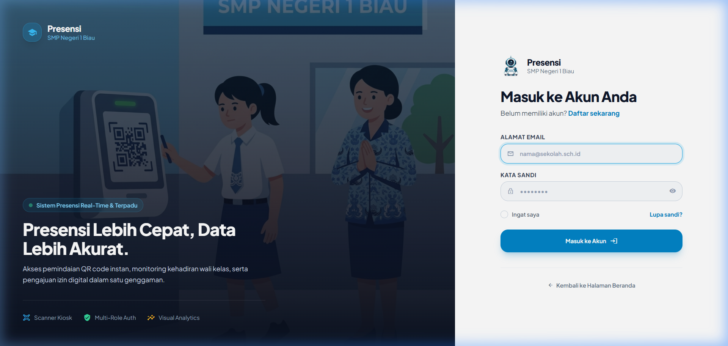
Gambar 1. Halaman Login Multi-Role (Bukti: SS-01)
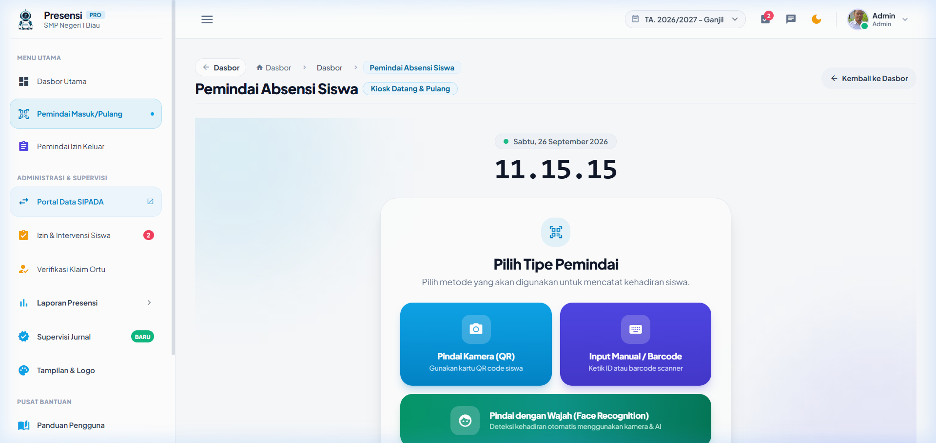
Gambar 2. Kios Pemindai Presensi Gerbang Kamera & QR (Bukti: SS-02)
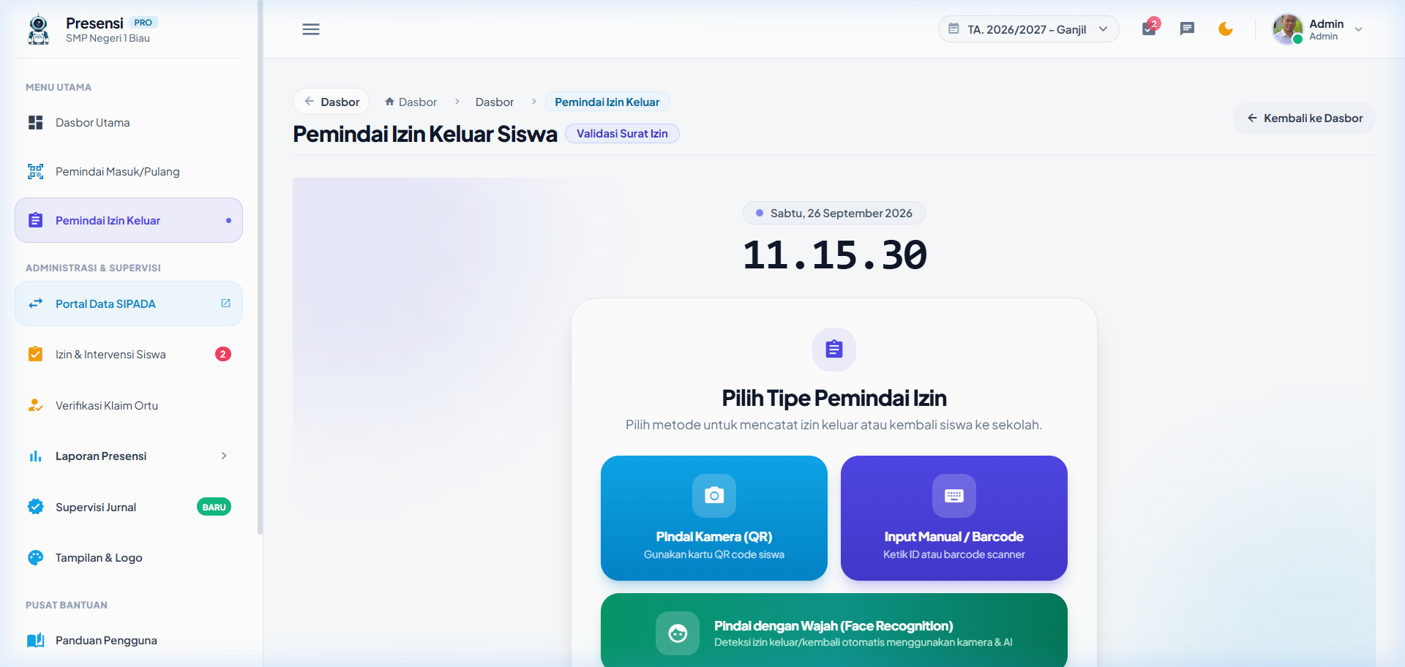
Gambar 3. Scanner Validasi Izin Siswa Keluar/Masuk Gerbang (Bukti: SS-03)
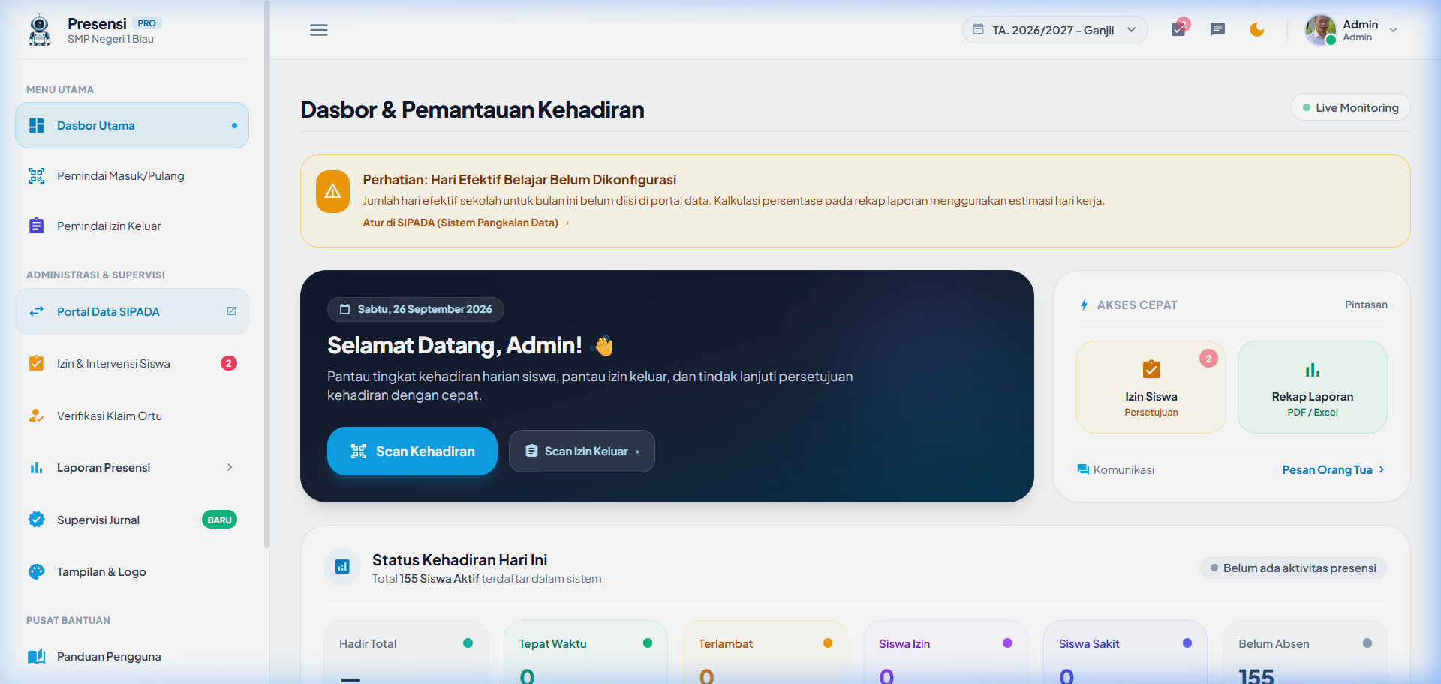
Gambar 4. Dashboard Administrator Sistem (Bukti: SS-04)
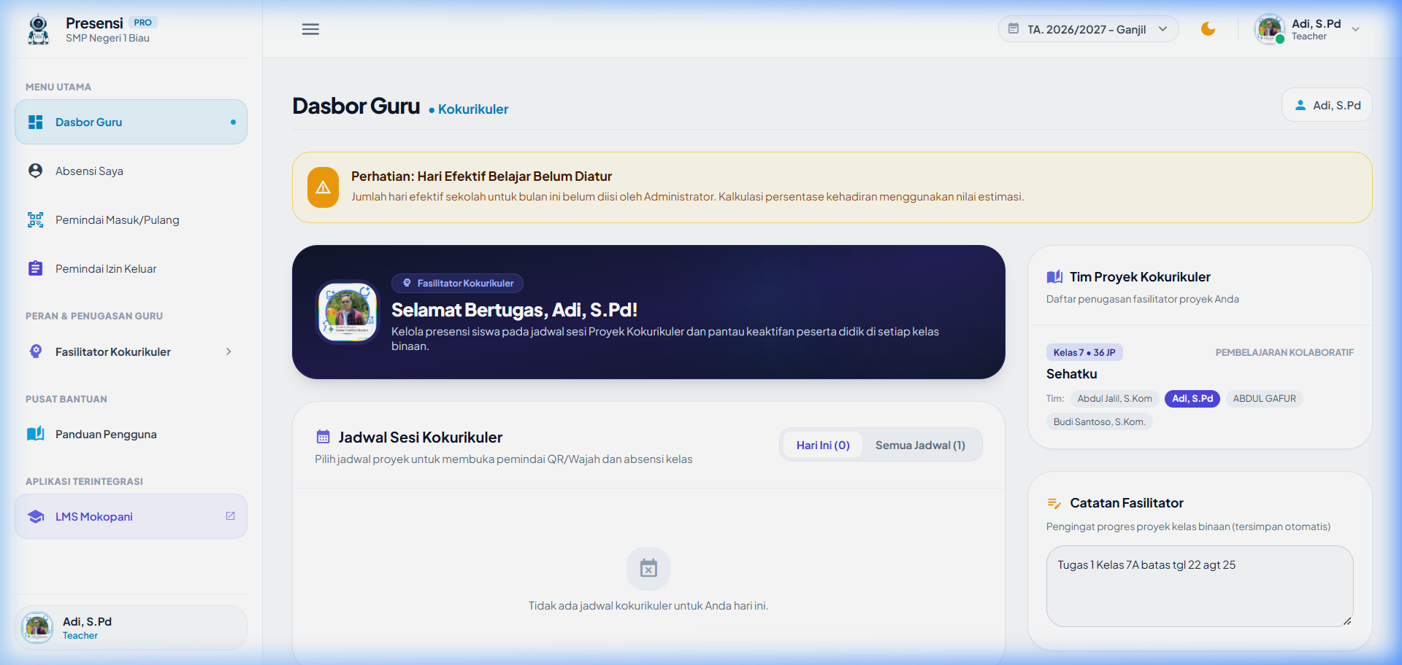
Gambar 5. Dashboard Guru & Rekap Jadwal Mengajar (Bukti: SS-05)
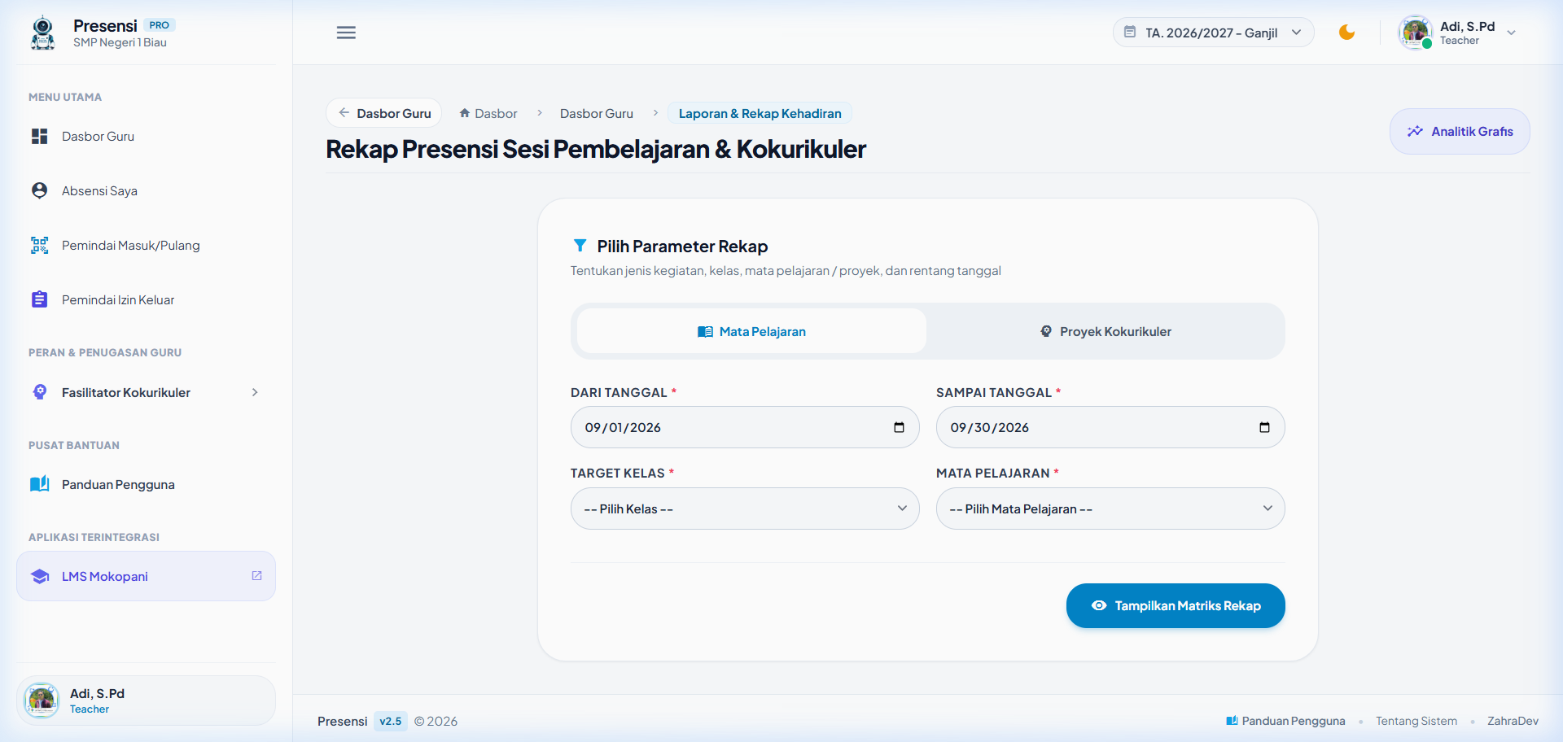
Gambar 6. Rekapitulasi Presensi Mata Pelajaran (Bukti: SS-07)
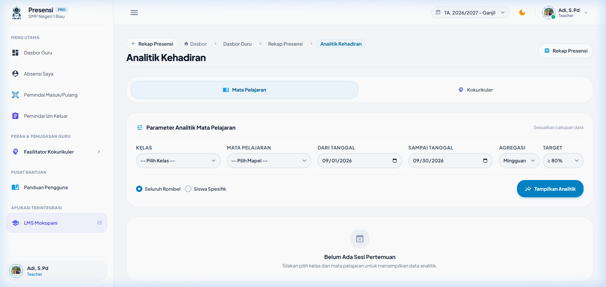
Gambar 7. Analitik Kehadiran Siswa per Mata Pelajaran (Bukti: SS-09)
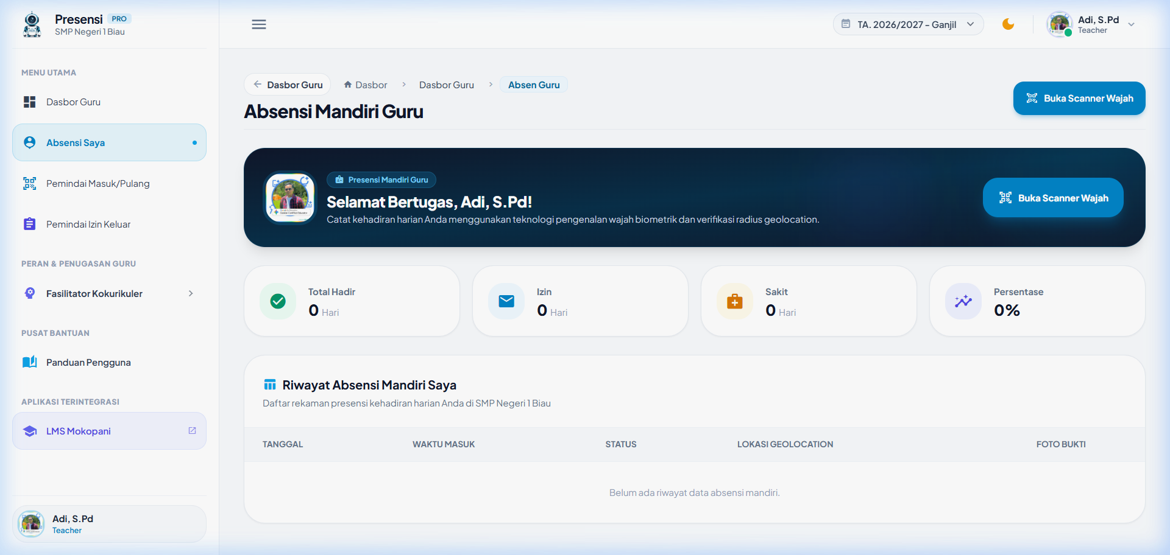
Gambar 8. Antarmuka Presensi Guru Berbasis Geolocation GPS (Bukti: SS-10)
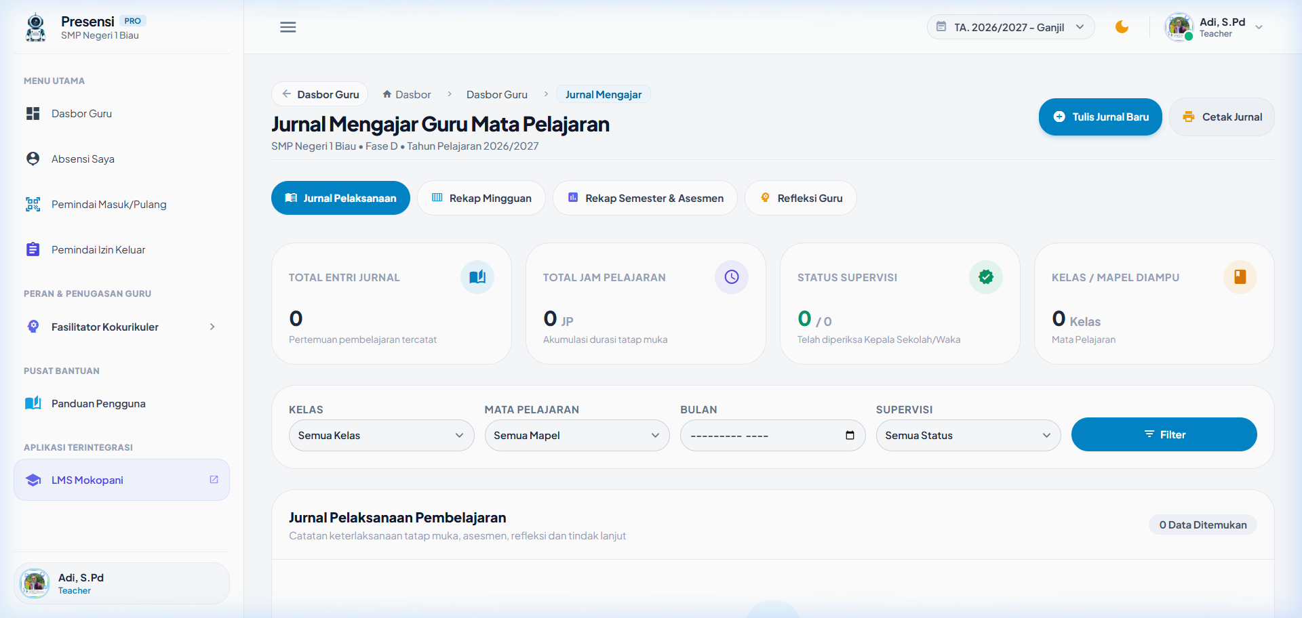
Gambar 9. Form Pengisian Jurnal Mengajar Harian Guru (Bukti: SS-11)
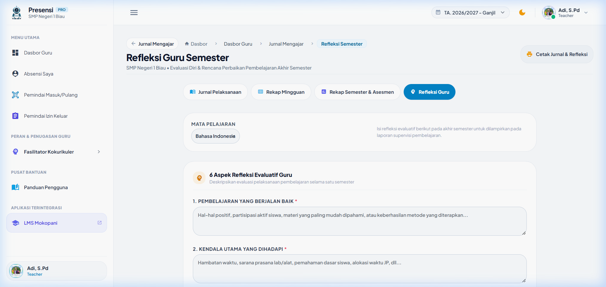
Gambar 10. Rekapitulasi Refleksi Pembelajaran Semester Guru (Bukti: SS-12)
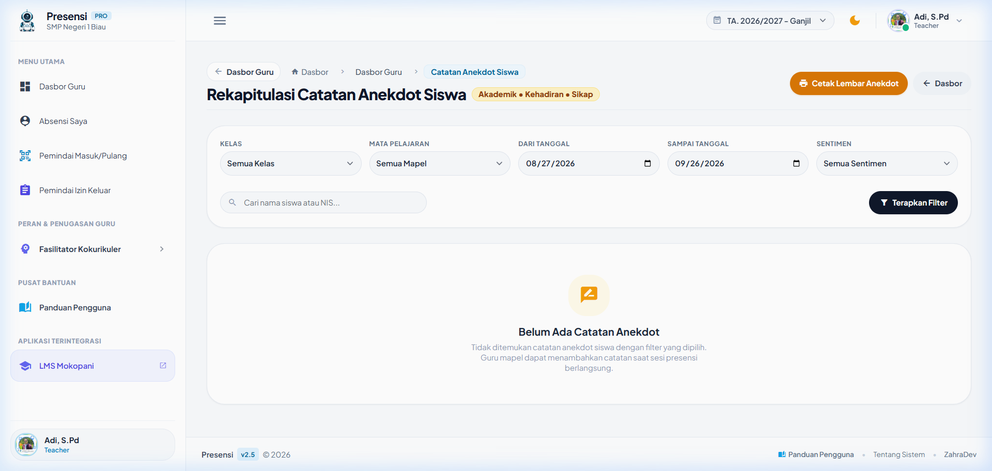
Gambar 11. Pencatatan Catatan Anekdot & Sikap Peserta Didik (Bukti: SS-13)
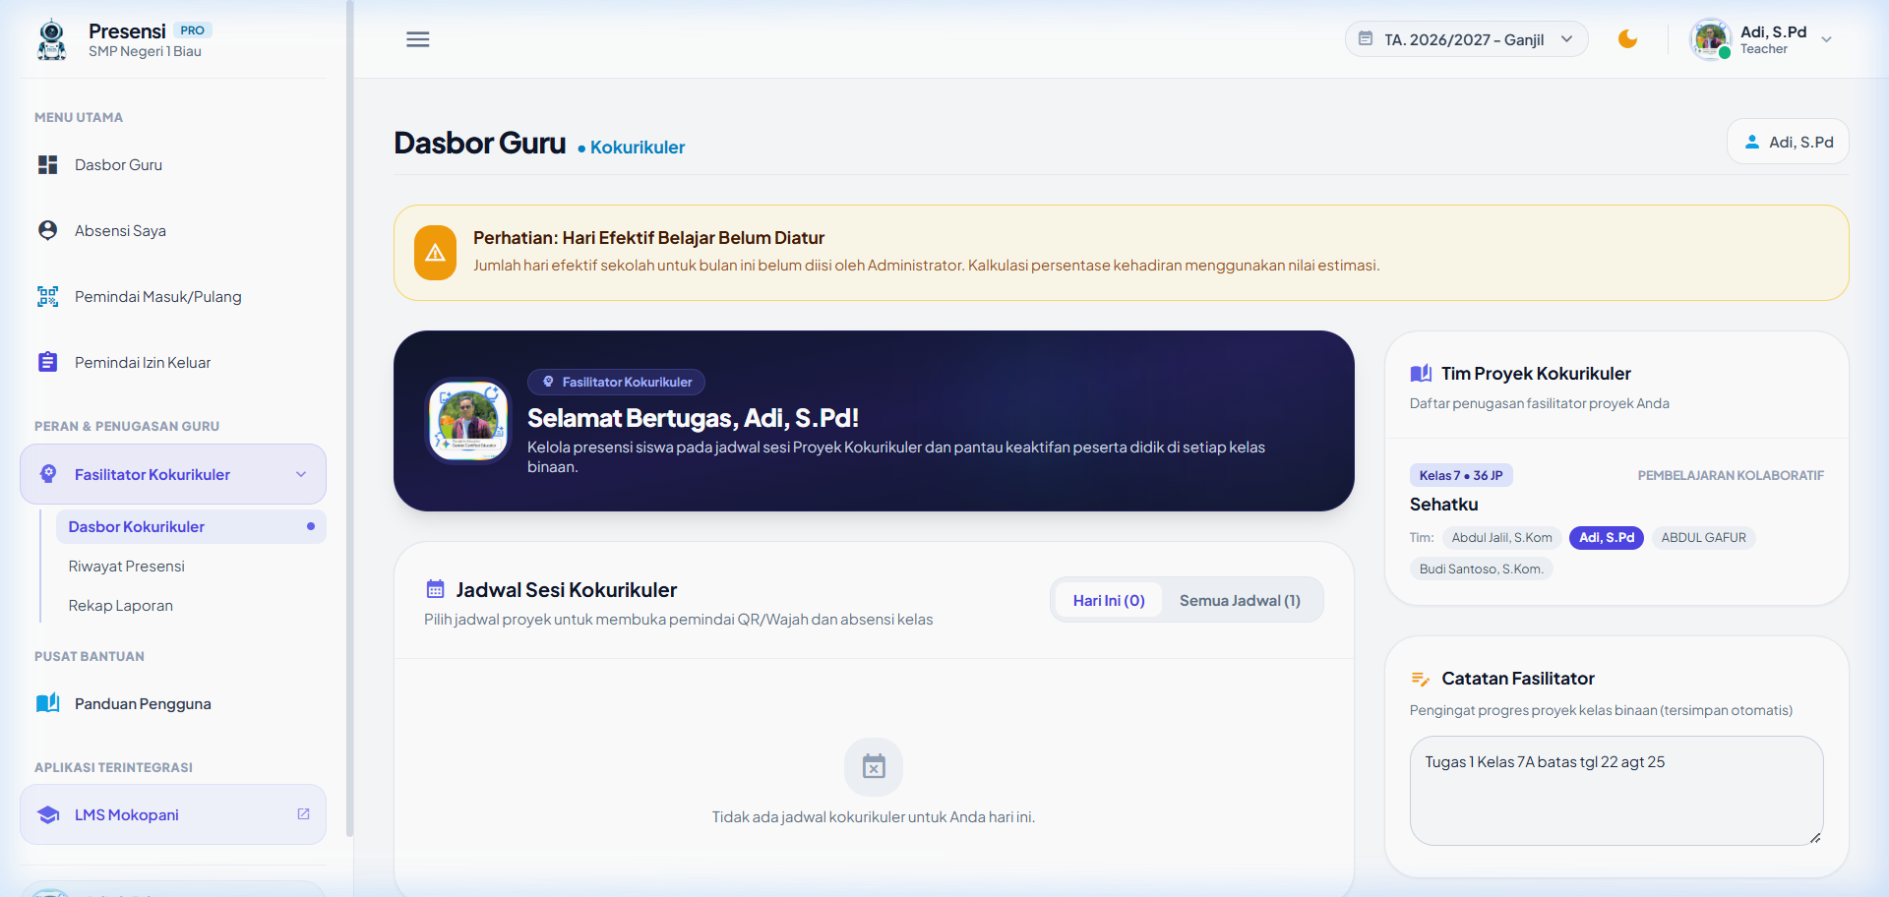
Gambar 12. Dashboard Monitoring Kegiatan Kokurikuler (Bukti: SS-14)
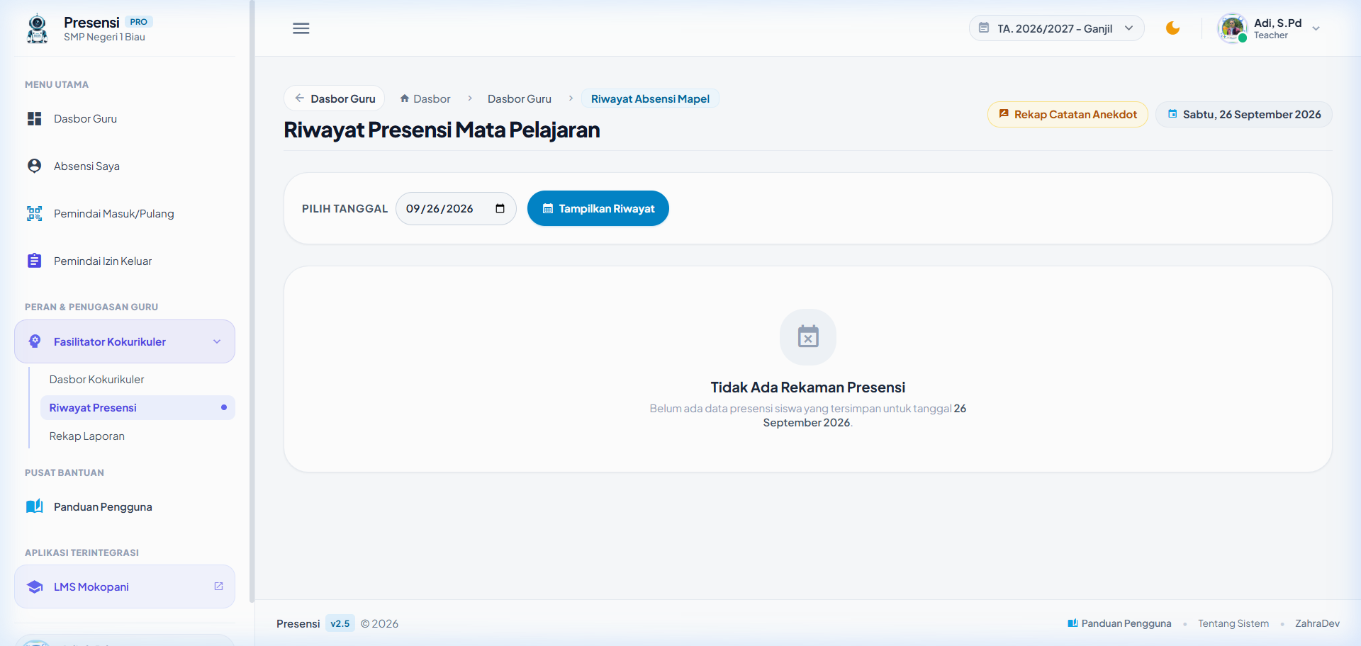
Gambar 13. Riwayat Kehadiran Siswa pada Kegiatan Kokurikuler (Bukti: SS-15)
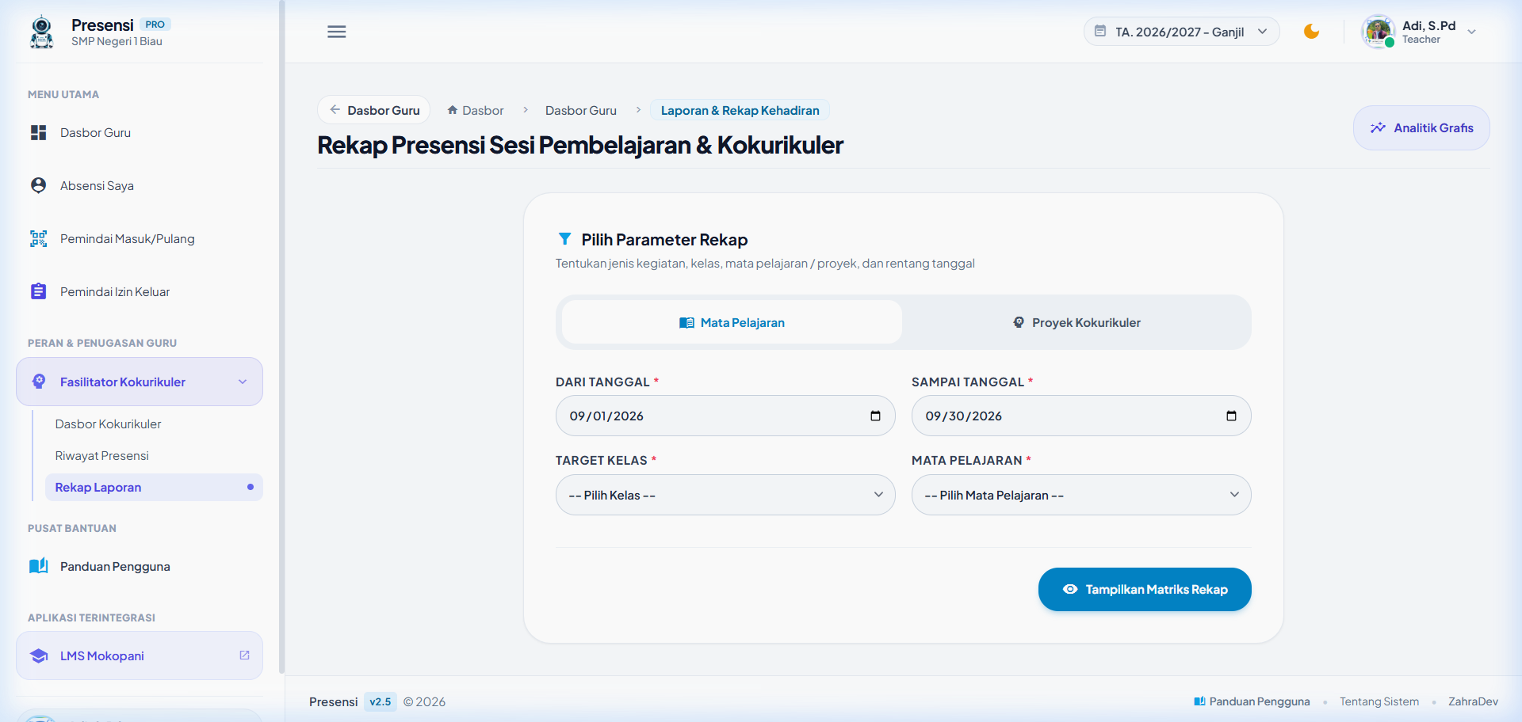
Gambar 14. Laporan Rekapitulasi Kegiatan Kokurikuler (Bukti: SS-16)
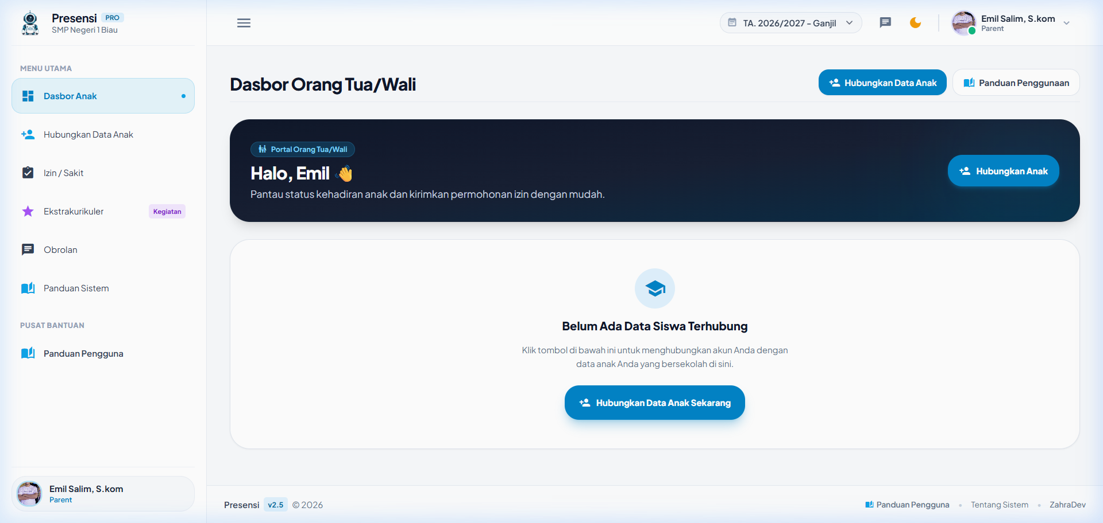
Gambar 15. Dashboard Portal Orang Tua Siswa (Bukti: SS-17)
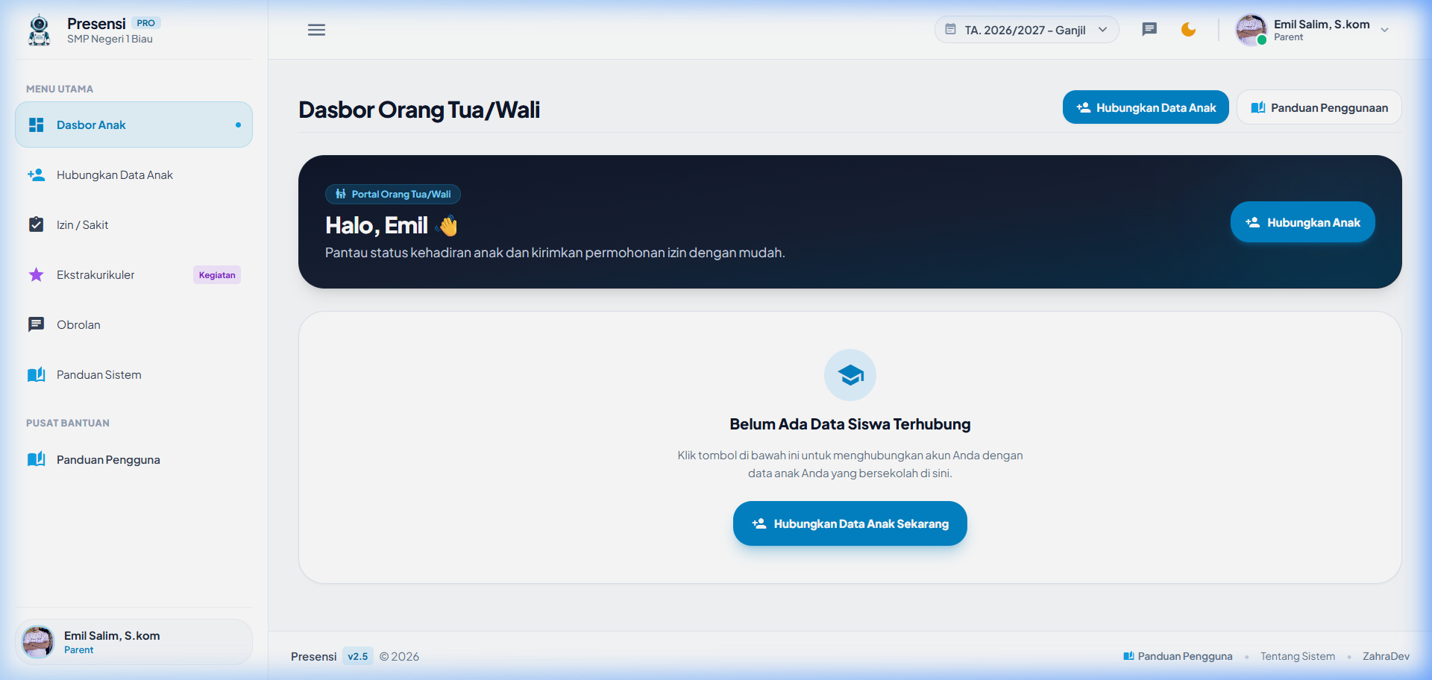
Gambar 16. Form Pengajuan Surat Izin oleh Wali Murid (Bukti: SS-18)
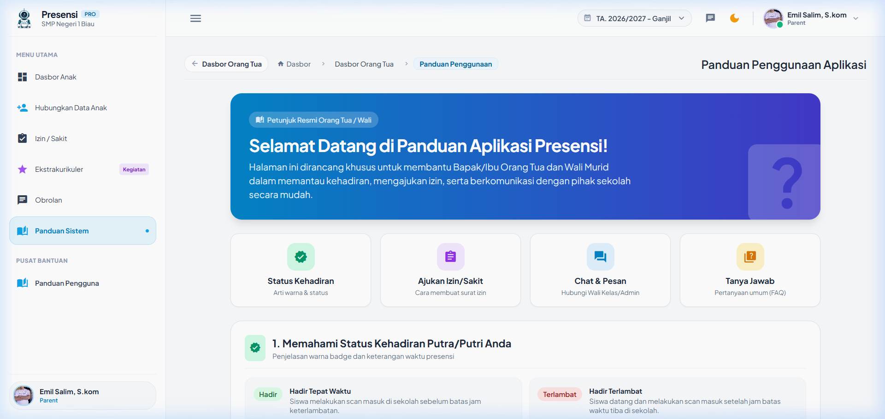
Gambar 17. Panduan Penggunaan Portal untuk Orang Tua (Bukti: SS-19)
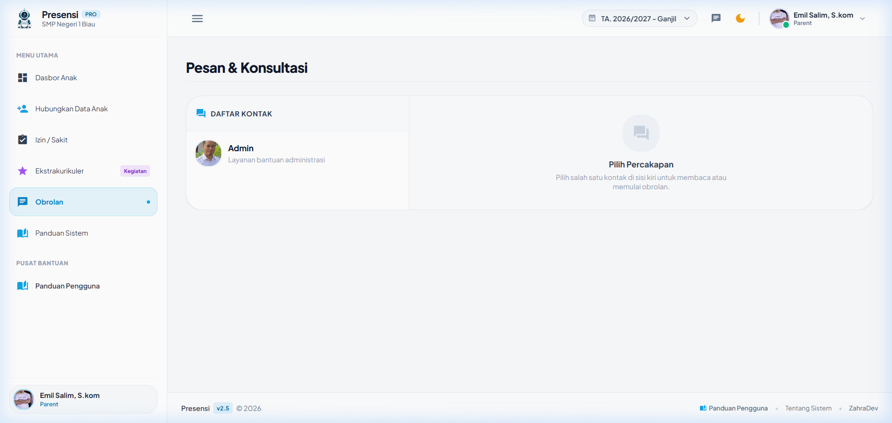
Gambar 18. Fitur Komunikasi & Pesan Orang Tua ke Guru (Bukti: SS-20)
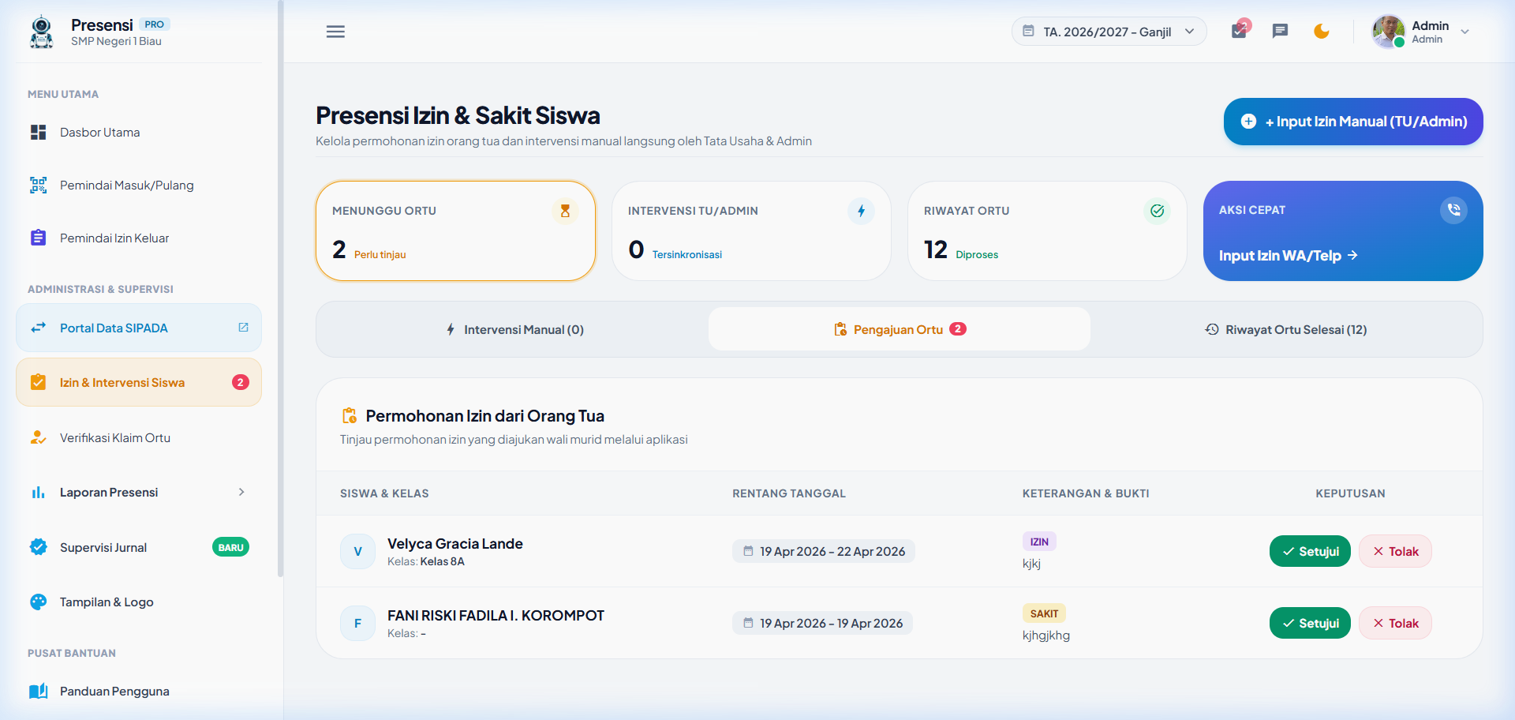
Gambar 19. Panel Intervensi & Disposisi Izin oleh Admin (Bukti: SS-21)
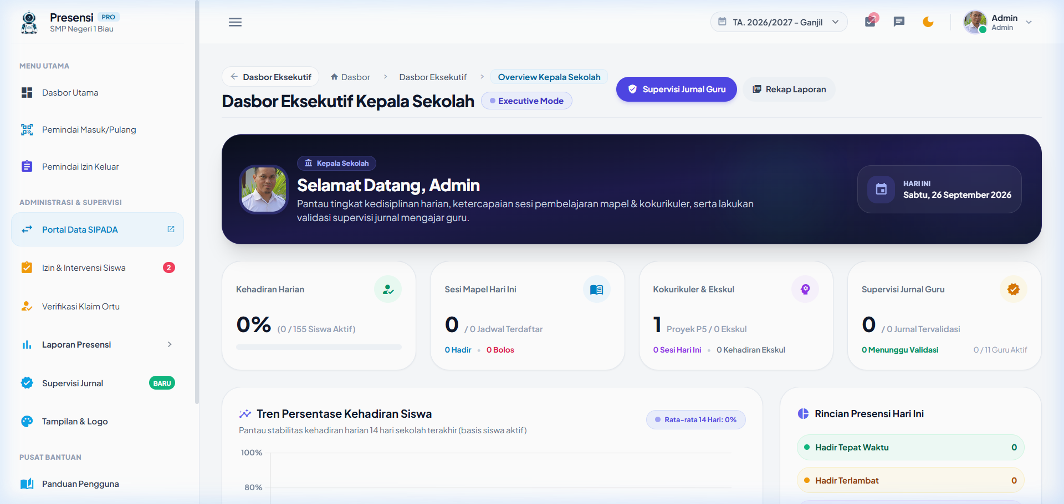
Gambar 20. Dashboard Eksekutif Kepala Sekolah (Bukti: SS-22)
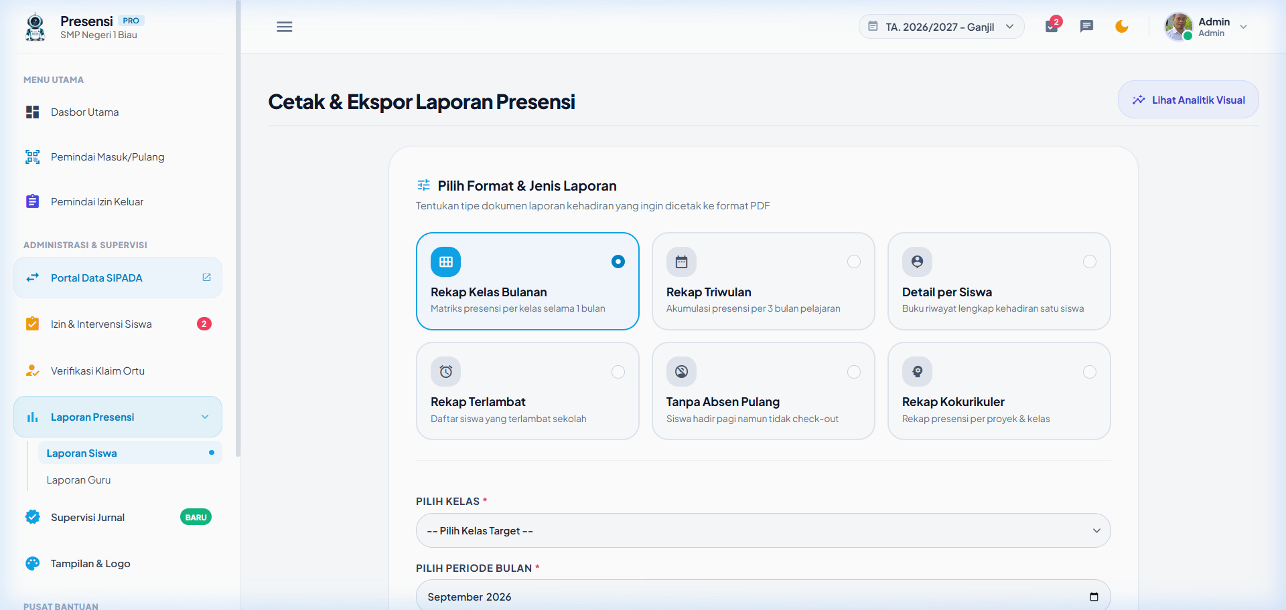
Gambar 21. Pusat Generator Laporan Presensi Lengkap (Bukti: SS-23)
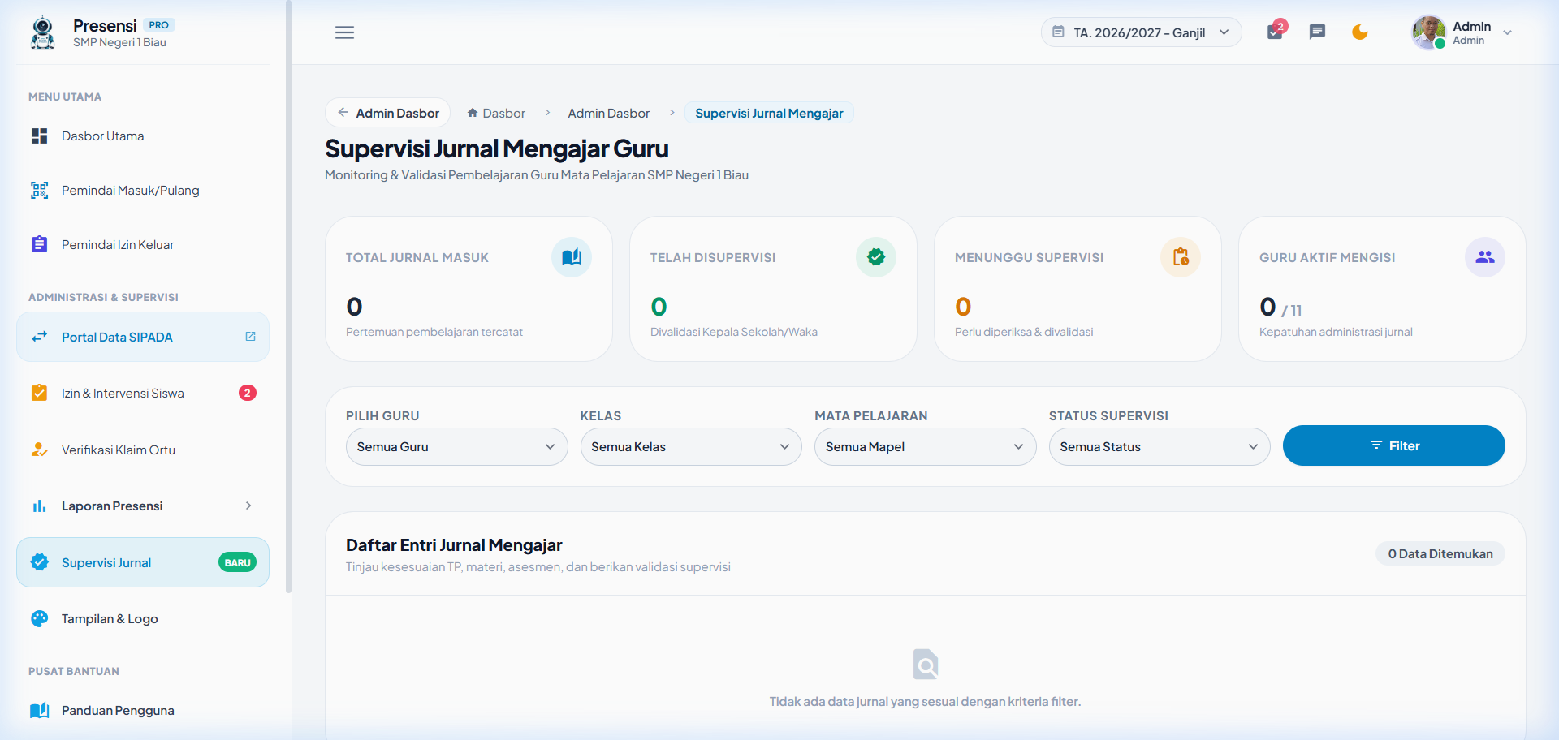
Gambar 22. Supervisi Ketercapaian Jurnal Mengajar Guru (Bukti: SS-24)
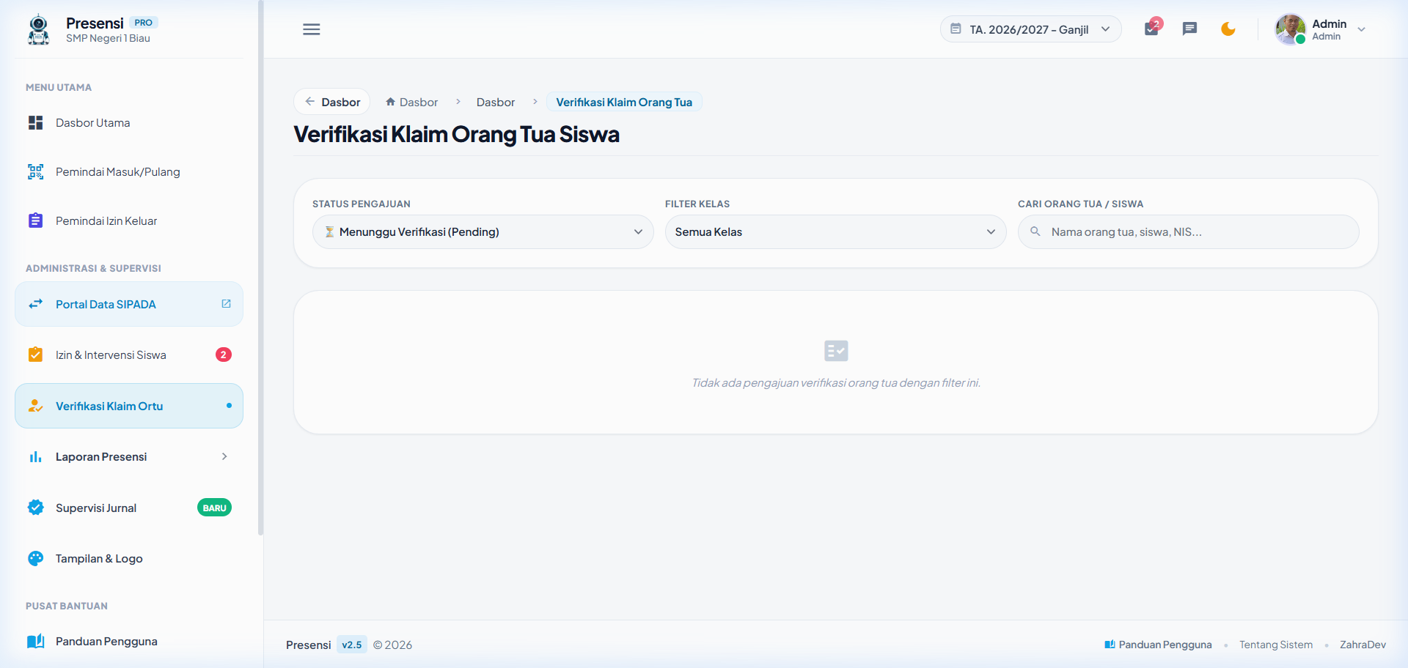
Gambar 23. Verifikasi Hubungan Akun Orang Tua dan Siswa (Bukti: SS-25)
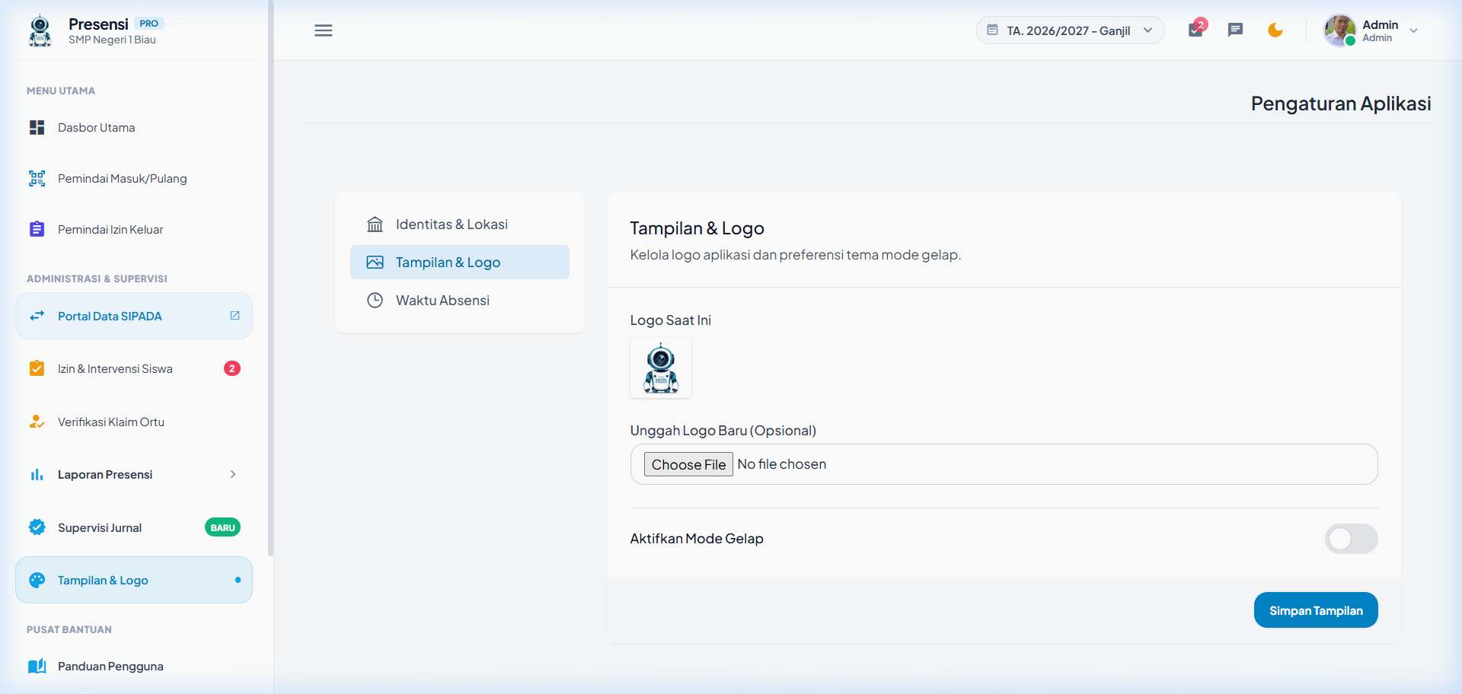
Gambar 24. Pengaturan Tampilan Sistem & Branding Sekolah (Bukti: SS-26)
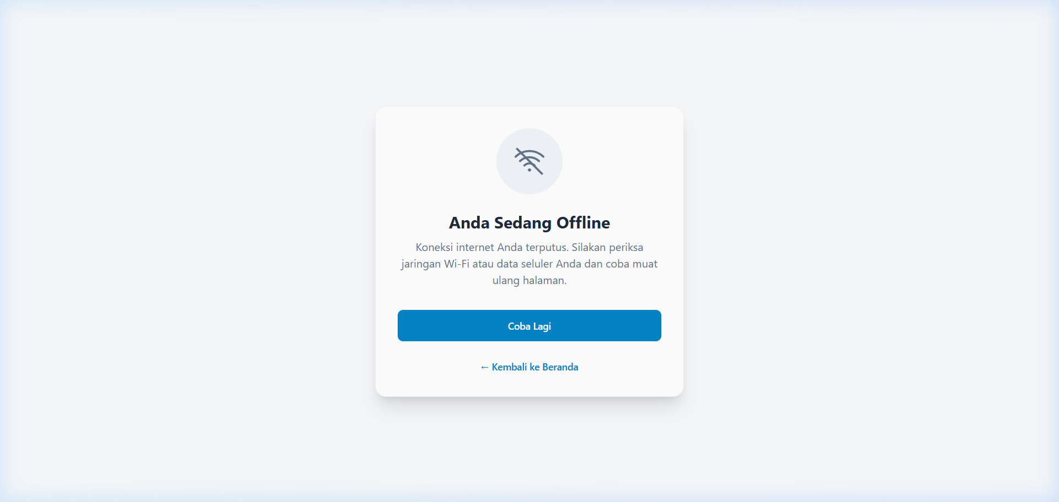
Gambar 25. Halaman Fallback Mode Offline PWA (Bukti: SS-27)
Catatan Verifikasi Visual: SS-06 (Pemindai Presensi Mapel Kelas) dan SS-08 (Dokumen Cetak Presensi Mapel Berkop Resmi) dicatat secara jujur sebagai "Belum Terverifikasi" karena memerlukan jadwal KBM aktif serta query tanggal tertentu saat audit lokal.

LAMPIRAN F - DIAGRAM ARSITEKTUR SISTEM
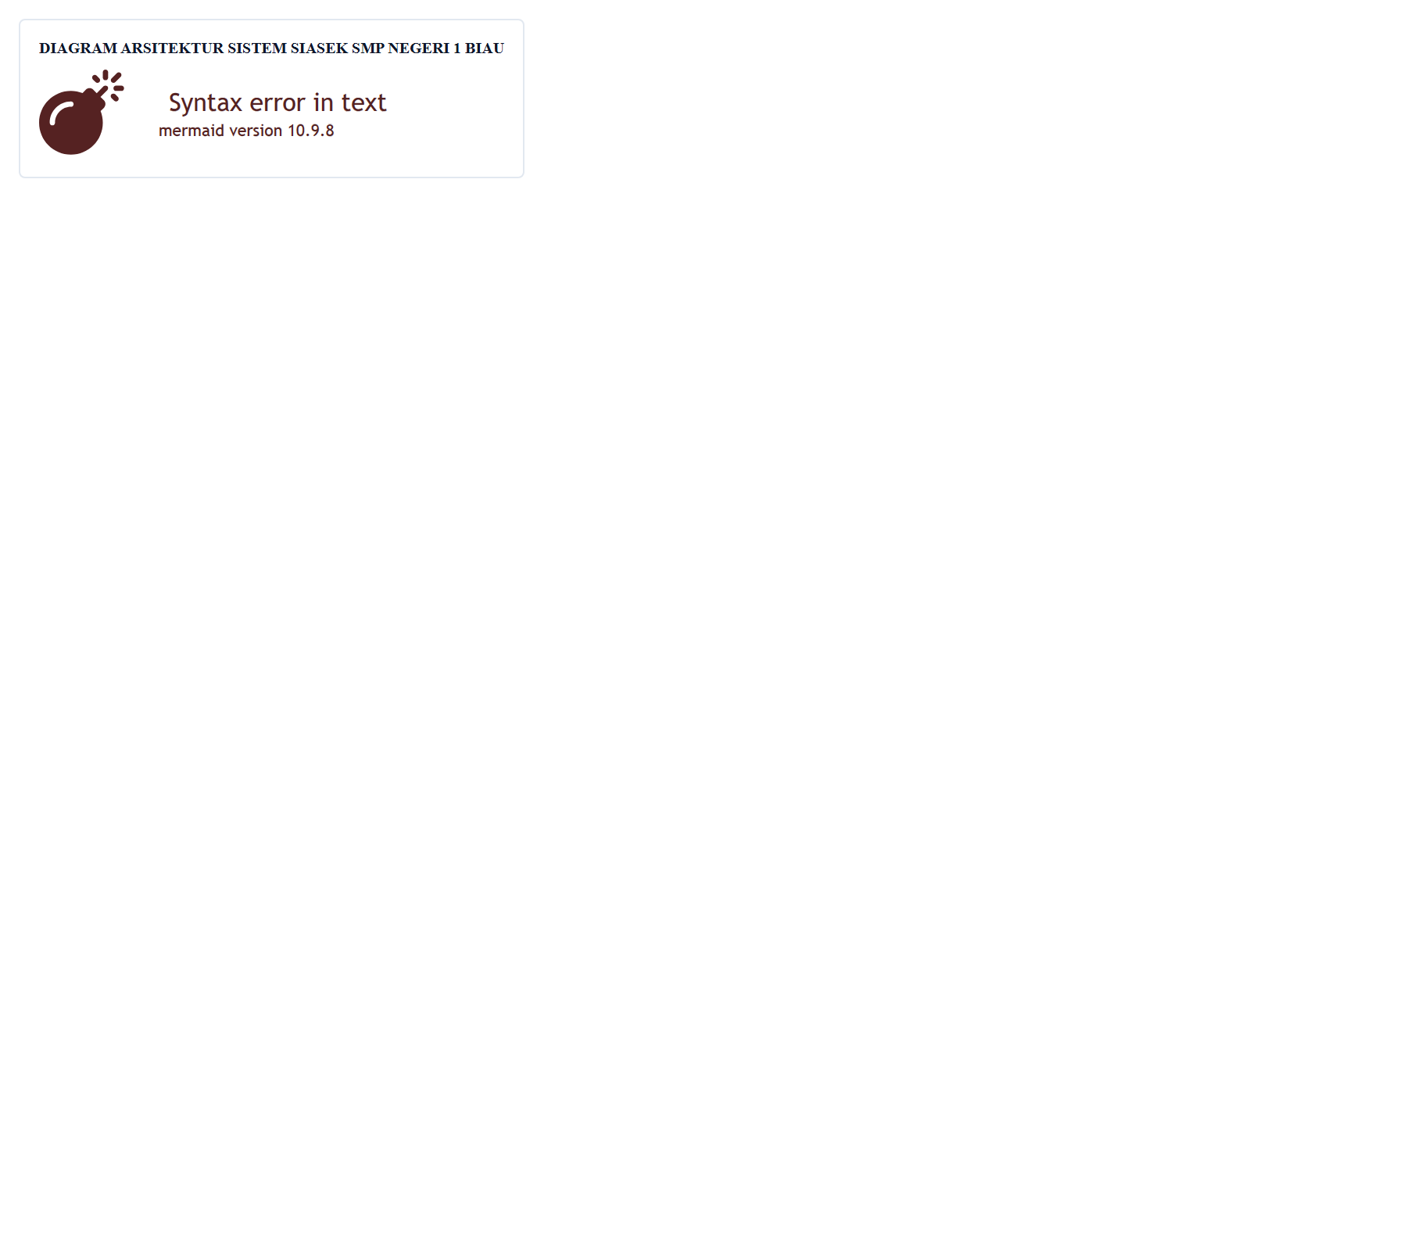
Gambar 26. Diagram Arsitektur Sistem SIASEK SMP Negeri 1 Biau

LAMPIRAN G - DIAGRAM DATABASE OVERVIEW
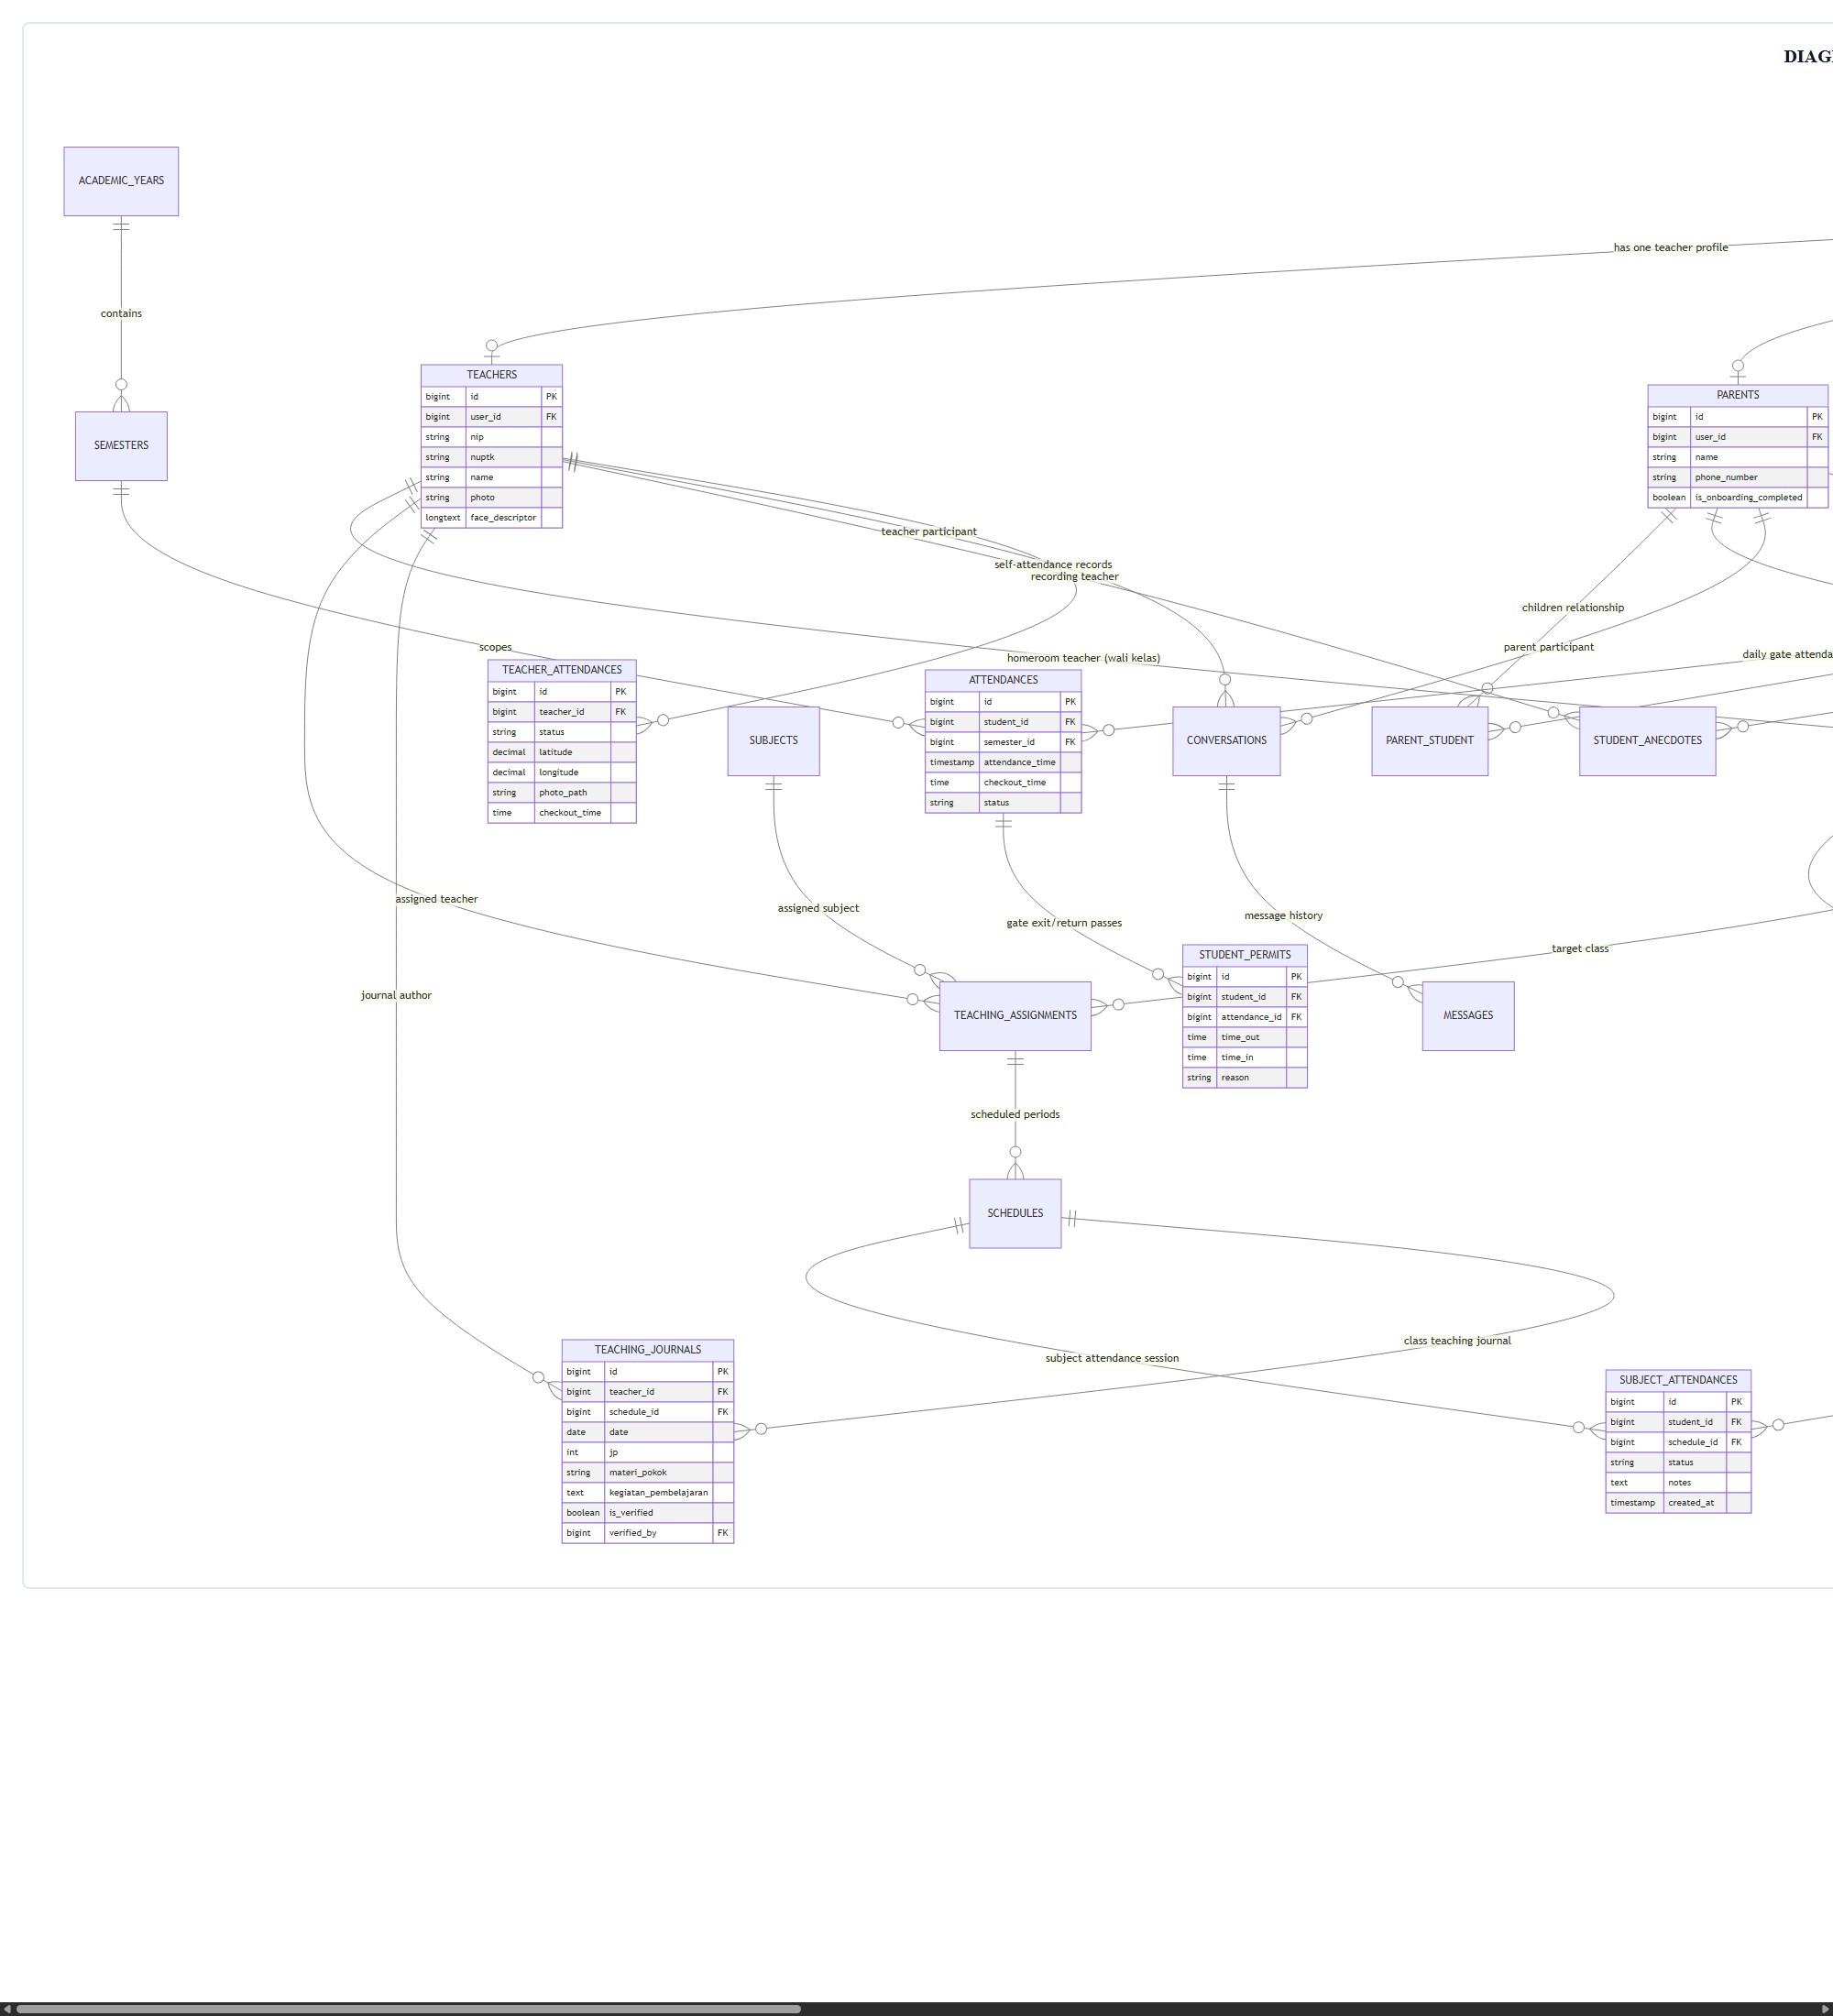
Gambar 27. Diagram Database Overview SIASEK (MySQL db_absen - 89 Tabel)

